МИНИСТЕРСТВО НАУКИ И ВЫСШЕГО ОБРАЗОВАНИЯ
РОССИЙСКОЙ ФЕДЕРАЦИИ
федеральное государственное автономное образовательное учреждение
высшего образования «Самарский национальный исследовательский университет имени академика С.П. Королева»
(Самарский университет)
Институт информатики, математики и электроники
Естественнонаучный институт
Механико-математический факультет
Кафедра информатики и вычислительной математики
Направление подготовки
02.03.03 Математическое обеспечение и администрирование информационных систем Направленность (профиль) «Разработка и администрирование информационных систем»
Курсовая работа
по дисциплине «Базы данных и СУБД»
Разработка автоматизированной системы учета работы отдела дистанционной медицины в клинике
Выполнил студент
Курса 3 группы 6345-020303D
Пастушенко Дмитрий Сергеевич
____________________________
Научный руководитель к.ф.-м.н., доцент Русакова М.С.
____________________________
Работа защищена
«____» ________________2022 г. Оценка ________________ зав. кафедрой ИиВМ д.ф.-м.н., профессор Степанов А.Н.
_____________________________
Самара 2022
СОДЕРЖАНИЕ
Введение...............................................................................................................3
- Анализ предметной области «Учета работы отдела дистанционной
медицины в клинике».........................................................................................5
  - Описание предметной области......................................................................................5
  - Описание предметной области......................................................................................8
1.2.1 Информационная система «DocEngage»...............................................................8 1.2.2 Информационная система «KeonaHealth».............................................................9
    - Информационная система «Медицея».................................................................10
    - Информационная система «Клиентикс»..............................................................11
  - Функциональные и нефункциональные требования к информационной системе.14
- Проектирование базы данных.......................................................................16
  - ER-диаграмма................................................................................................................16
  - Логическая модель базы данных.................................................................................20
  - Документо-ориентированная модель базы данных...................................................22
  - Нормализация реляционных отношений....................................................................23
  - Обоснование выбора СУБД.........................................................................................26 2.6 Физическая модель базы данных................................................................................27 3 Проектирование приложения........................................................................29
  - Клиент-серверная архитектура информационной системы......................................29
  - Диаграмма вариантов использования.........................................................................31
  - Диаграмма последовательностей................................................................................33 3.4 Диаграмма классов.......................................................................................................35 4 Реализация приложения.................................................................................37
4.1 Реализация клиентской части......................................................................................37 4.2 Реализация серверной части........................................................................................41 5 Тестирование приложения............................................................................43
  - Модульное тестирование.............................................................................................43
  - Интеграционное тестирование....................................................................................44 5.3 Нагрузочное тестирование...........................................................................................45
Заключение........................................................................................................49 Список использованных источников..............................................................52 Приложение А. .................................................................................................54 Приложение Б....................................................................................................55
Приложение В....................................................................................................56 Приложение Г....................................................................................................58
ВВЕДЕНИЕ
С развитием информационных технологий все больше отраслей человеческой деятельности приходят к цифровому формату и здравоохранение не стало этому исключением. На текущий момент большому количеству людей стало доступно использование портативны электронных устройств для мониторинга состояния своего здоровья, применение мобильных устройств для врачебных интернет-консультаций или видеоконференций.
Таким образом, прогресс в информационный технологиях создал фундамент для принципиально нового направления в оказании медицинской помощи населению, когда расстояние является решающим фактором – телемедицины.
Целью курсовой работы в рамках освоения компетенций ОПК-3, ОПК-4 и ОПК-5 является разработка системы учета работы отдела дистанционной медицины в клинике для автоматизации учета процессов деятельности медицинских специалистов, а также обеспечения удобной взаимосвязи не только между пациентом и врачом, но и между врачами.
Для достижения поставленной цели необходимо решить следующие задачи:
- провести анализ предметной области;
- изучить существующие системы–аналоги;
- сформулировать функциональные и нефункциональные
требования к системе (ОПК–3);
- построить информационную модель данных (ОПК–3, ОПК–4);
- построить логическую модель данных, провести ее нормализацию (ОПК–3, ОПК–4);
- выбрать СУБД (ОПК–5);
- построить физическую модель данных (ОПК–3, ОПК–4);
- реализовать базу данных в выбранной СУБД (ОПК–3, ОПК–5);
- спроектировать приложение для работы с созданной базой данных (ОПК–3, ОПК–4);
- выбрать средства реализации приложения для работы с созданной базой данных (ОПК–5);
- реализовать приложение для работы с созданной базой данных (ОПК–3);
- провести тестирование реализованной системы;
- провести проверку работоспособности реализованной системы, оценить полученные результаты. (ОПК–3, ОПК–5);
- разработать инструкцию пользователя для созданной системы (ОПК–4).
- Анализ предметной области «Учет работы отдела дистанционной
медицины в клинике»
1.1 Описание предметной области
Телемедицина или дистанционная медицина – это предоставление здравоохранительных услуг, когда расстояние является решающим фактором, всеми специалистами здравоохранения, использующими информационные и коммуникационные технологии для обмена достоверной информацией для диагностики, лечения и профилактики болезней и травм, исследований и оценки, а также для непрерывного образования медицинских работников в интересах улучшения здоровья населения и развития местных сообществ [1].
Цель телемедицины – предоставление качественной медицинской помощи любому человеку, независимо от его местонахождения и социального положения [1].
В самом общем виде в телемедицине возможно провести следующую дихотомию, разделив ее на две категории: «врач-пациент» и «врач-врач».
В категорию «врач-пациент» входят:
- телемедицинские консультации для пациентов;  дистанционный мониторинг.
В категорию «врач-врач» входят:
- экстренные консультации для врачей;
- трансляция операций в реальном времени;
- дистанционное обучение и повышение квалификации.
Рассматривая каждое направление по отдельности, стоит начать с характеристики дистанционных консультаций для пациентов.
Под телемедицинской консультацией для пациентов подразумевается видео, аудио или текстовое общение в режиме реального времени на заранее выделенном программном обеспечении. Крайне важным аспектом данного метода является конфиденциальность диалога между пациентом и врачом. Поэтому для дистанционного приема недопустимым является использование в качестве средства связи социальных сетей или общедоступных средств для создания конференций.
Также составляющей частью категории «врач-пациент» является направление дистанционного мониторинга.
Дистанционный мониторинг представляет собой метод, который дает возможность специалистам отслеживать жизненные показатели и активность пациентов в дистанционном формате. В частности, такой тип мониторинга подойдет для пациентов, чье здоровье должно находится под регулярным наблюдением. В эту группу входят люди с хроническими заболеваниями.
Как отмечалось выше, в телемедицине, кроме взаимодействия специалиста с пациентом, предусматривается и связь врача с врачом или даже группой врачей. Так, например, в категорию «врач-врач» входит направление экстренные консультации для врачей.
Данное направление помогает в решении вопроса консультации врача с более опытным специалистом на расстоянии. К примеру, в районной больнице может не оказаться специалиста соответствующей квалификации, который имеется в столице или в другой стране. Транспортировку пациента же, в свою очередь, осуществить невозможно или нецелесообразно. Решение данного вопроса при помощи онлайн консультации врачей может в некоторых случаях сохранить жизнь пациенту, а также сократить потраченные ресурсы в виде времени и финансов на транспортировку.
В категории «врач-врач» не менее важным является дистанционное обучение врачей и повышение их квалификации.
Данный тип телемедицины направлен на повышение уровня профессиональных знаний врача при помощи удаленного участия специалиста в конференциях или изучения узконаправленных лекций.
Также это направление способствует развитию наставничества среди специалистов одного профиля. Так, например, при проведении хирургических операций более опытный врач может контролировать действия специалиста, выполняющего операцию.
Вышеописанные категории «врач-пациент» и «врач-врач» могут функционировать независимо друг от друга, но требуют общую, единую систему, которая их связывает. Так, в некоторых современных клиниках работа такой системы построена на уровне целого отдела дистанционной медицины или иногда в систему могут входить даже несколько клиник разных стран. Но вследствие организации системы в форме отдела дистанционной медицины, появляется необходимость в автоматизации учета работы этого отдела, так как такая система может имеет огромное множество объемных взаимосвязанных задач.
В учете работы отдела дистанционной медицины может быть автоматизировано:
- быстрый поиск врачей по их специализации;
- запись пациентов на прием к выбранному врачу;
- обработка согласия на дистанционное лечение;
- ведение истории болезни и описания лечения пациента;
- организация нескольких способов связи с врачом: чат, аудио, видеосвязь;
- хранение диалогов пациента с врачом во время приема;
- онлайн мониторинг здоровья пациента;
- взаимодействие врачей между собой во время экстренных консультаций;
- хранение записей обучающих трансляций операций;
- контроль часов работы сотрудников отдела;
- составление графика работы сотрудников отдела;
- ведение журнала истории работы врачей с пациентами; 13) обмен медицинской информации между врачами.
1.2 Описание предметной области — было же уже, м б, обзор система-аналогов?
Для определения целесообразности разработки системы учета работы отдела дистанционной медицины в клинике, а также для исследования достоинств и недостатков существующих информационных систем в данной области сравним функциональные возможности действующих в настоящее время информационных систем учета работы для отделов дистанционной медицины в клинике. Для этих целей рассмотрим некоторые из таких информационных систем, например, «DocEngage», «KeonaHealth», «Медицея», «Клиентикс».
1.2.1 Информационная система «DocEngage». - точка после заголовка не должна ставиться
. (точка)
Так как информационная система «DocEngage» является закрытой, то для составления обзора аналога использовалось описание продукта на официальном сайте [2]
DocEngage представляет собой универсальную и надежную CRM для больниц, чьи отделы работают дистанционно. В рассмотренной информационной системе пациент может записаться на прием, добавить жизненно важные данные о состоянии своего здоровья, загрузить медицинские документы, связаться с врачом по видео или аудио связи. Для врача же предусмотренная удобная админ-панель взаимодействия с пациентом и управления своим графиком работы.
Также у DocEngage есть мобильное приложение со всеми функциональными возможностями, что описаны выше.
Среди недостатков данной системы стоит выделить отсутствие возможности взаимодействия категории «врач-врач», в частности, не предусмотрено общение врачей в онлайн внутри одной информационной системы, что влечет за собой невозможность проводить обучающие курсы или вести онлайн трансляции хирургических операций. И не менее важным является отсутствие отслеживания работы сотрудников и составления аналитики работы отдела.
На рисунке 1.1 изображена главная страница информационной системы «DocEngage».
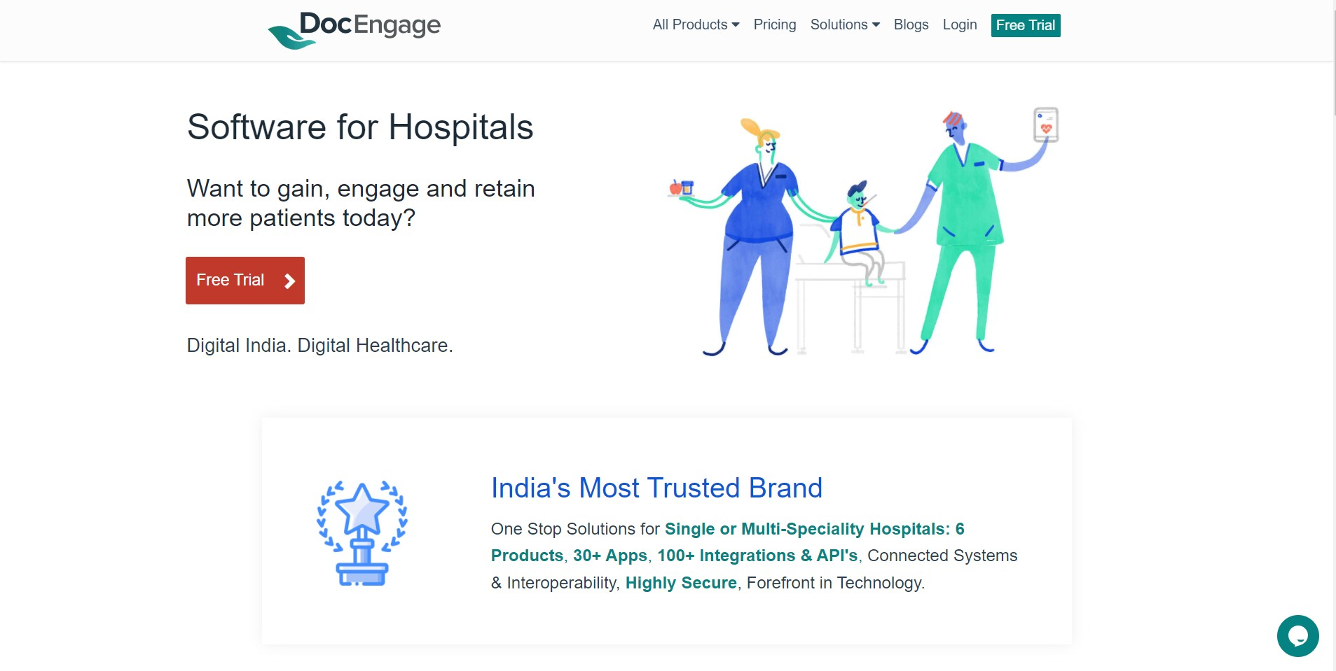
Рисунок 1.1 - Главная страница сайта «DocEngage»
1.2.2 Информационная система «KeonaHealth». Не надо тут точку
Для составления обзора информационной системы «KeonaHealth» так же было использовано описание на официальном сайте [3].
Основным преимуществом данной системы является наличие искусственного интеллекта для автоматизации процессов внутри CRM. Также система «KeonaHealth» уделяет особое внимание взаимодействию врачей, давая им возможность консультироваться, проводить обучающие лекции и показывать операции в режиме реального времени. Кроме того, в данной CRM имеется аналитика работы отделов дистанционной медицины в больницах.
Но несмотря на вышеперечисленные преимущества был выявлен и недостаток информационной системы, а именно отсутствие мобильного приложения.
На рисунке 1.2 изображена главная страница информационной системы «KeonaHealth».

Рисунок 1.2 - Главная страница сайта «KeonaHealth»
1.2.3 Информационная система «Медицея». Не надо тчк
«Медицея» представляет собой многопрофильный медицинский центр, который активно поддерживает работу отделов в своей клинике в форме дистанционной медицины [4].
Сформировать особенности, преимущества и недостатки для системы учета работы «Медицея» не предоставляется возможным так как доступ к данной системе является приватным.
На рисунке 1.3 изображена главная страница информационной системы «Медицея».
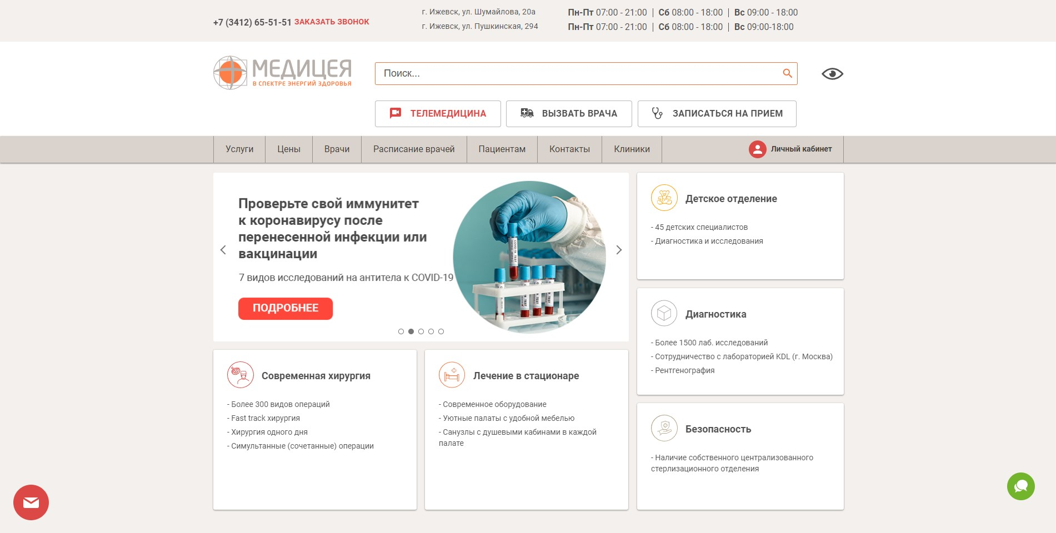
Рисунок 1.3 - Главная страница сайта «Медицея»
1.2.4 Информационная система «Клиентикс». Не надо тчк
Составление описания информационной системы «Клиентикс» было выполнение на основе пробного бесплатного периода, предоставленного технической поддержкой компании [5]. А тут надо тчк
В ходе использования демо-режима системы в демонстрационном режиме были выявлены следующие преимущества:
- ведение журнала записей и графика работы врачей;
- управление списком услуг;
- импорт и экспорт данных о работе отдела; 4) гибкая настройка под задачи отдела.
Описывая слабые стороны системы, хотелось бы отметить, что данная CRM не направлена на взаимодействие с категорией «врач-врач». Следовательно, в информационной системе «Клиентикс» невозможно обучать персонал онлайн, а также проводить экстренные консультации, как и вести прямую трансляцию операций врачей.
Интерфейс данной информационной системы представлен на рисунках 1.4, 1.5 и 1.6.
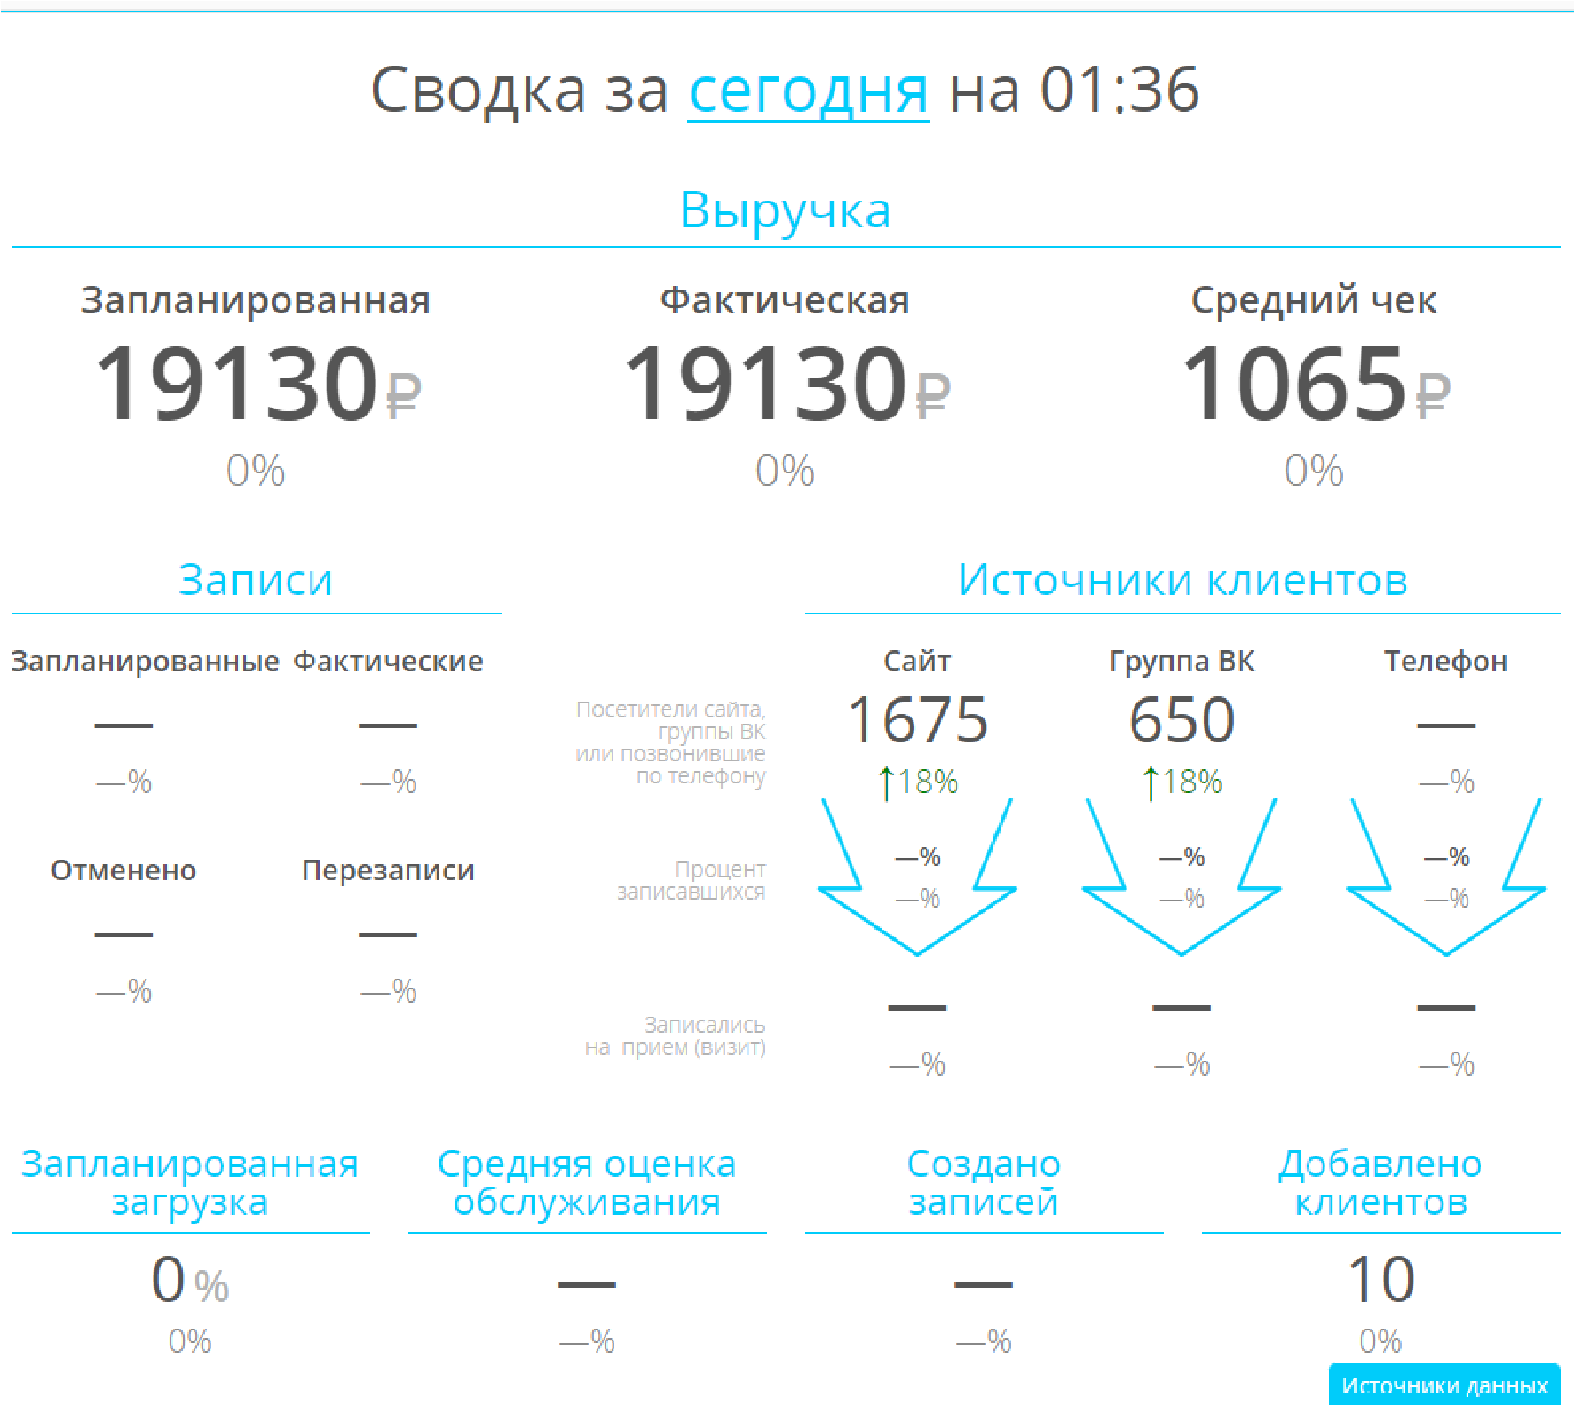
Рисунок 1.4 - Страница сводки данных работы отдела за рабочий день в информационной системе «Клиентикс»
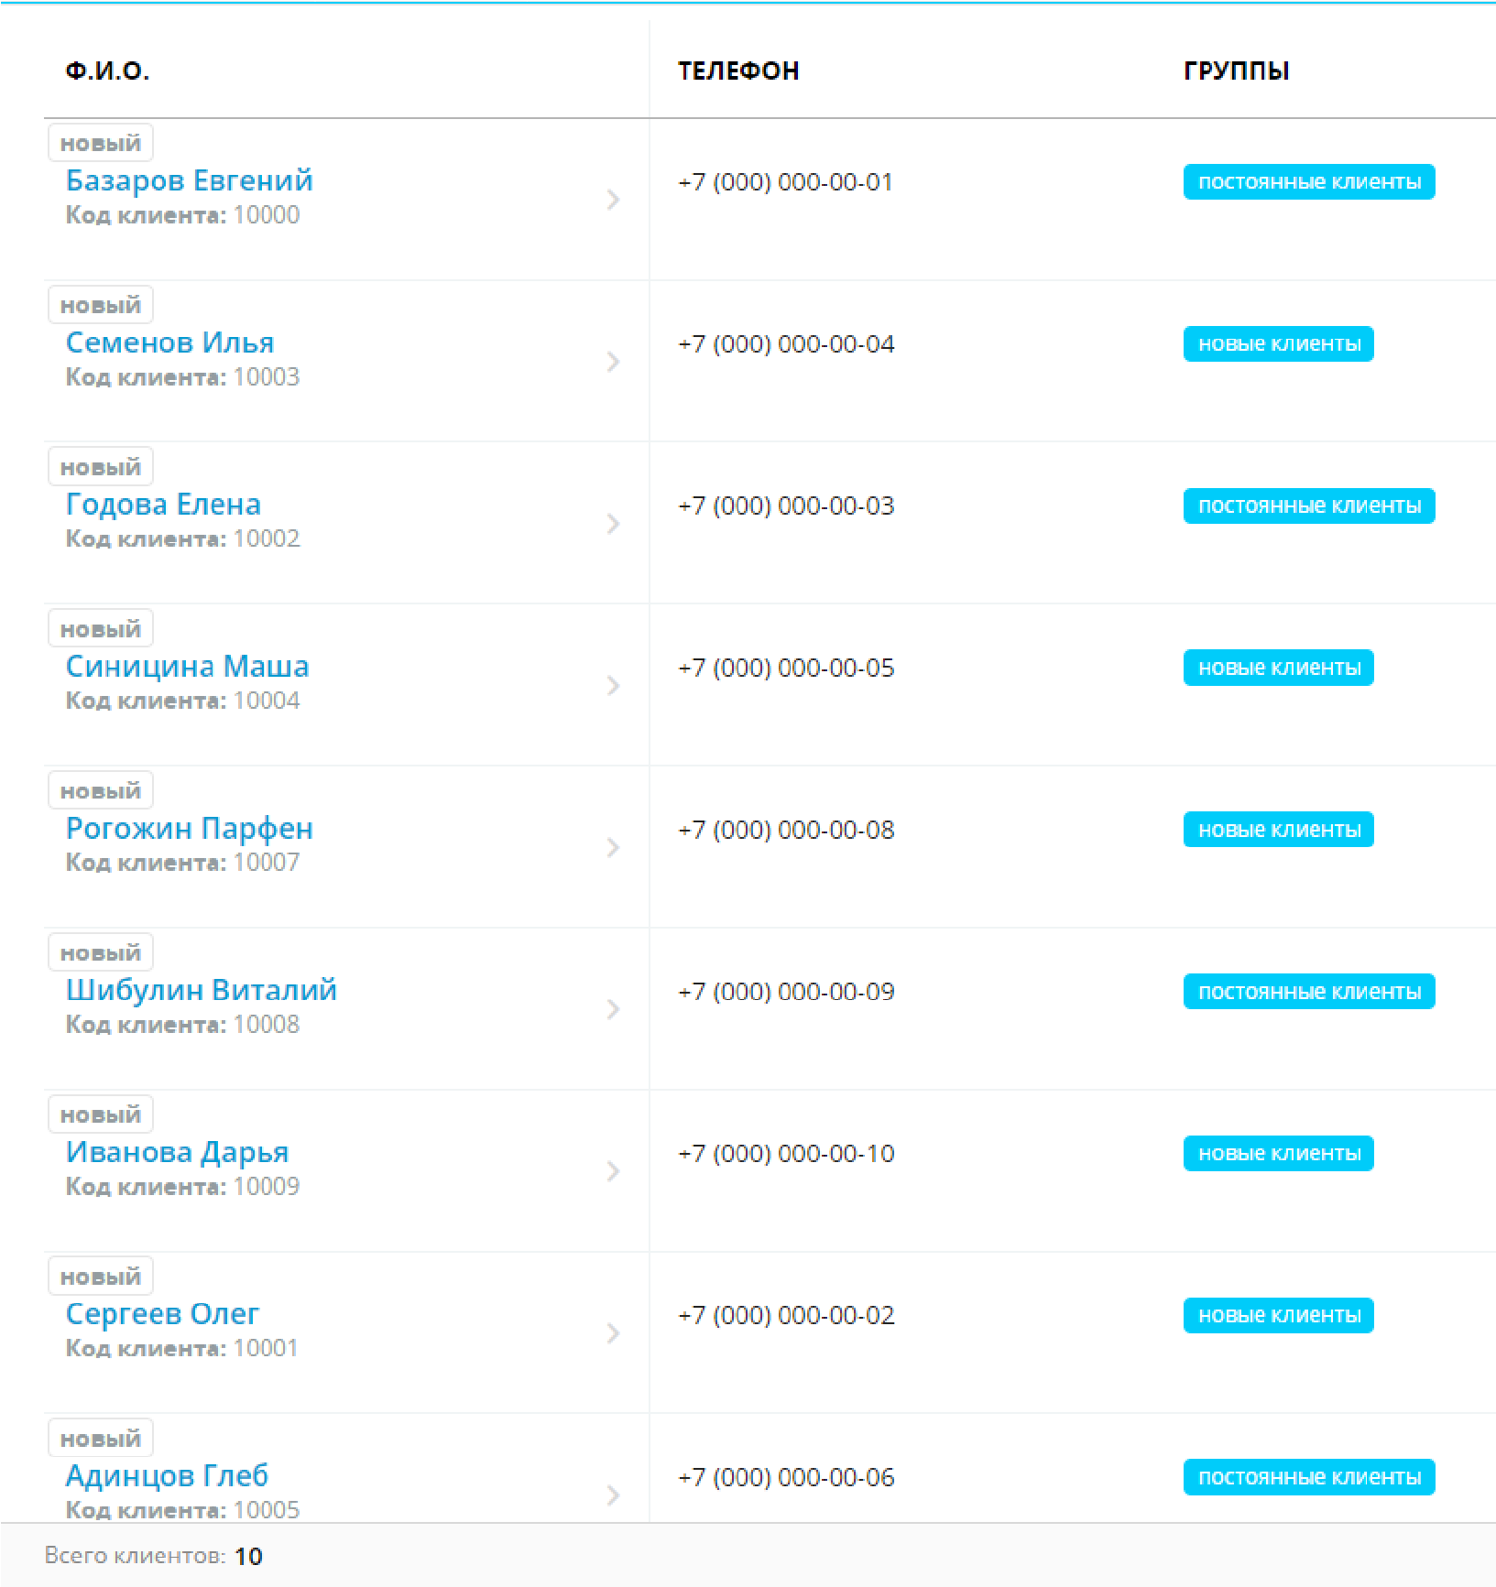
Рисунок 1.5 - Страница списка клиентов в информационной системе «Клиентикс»
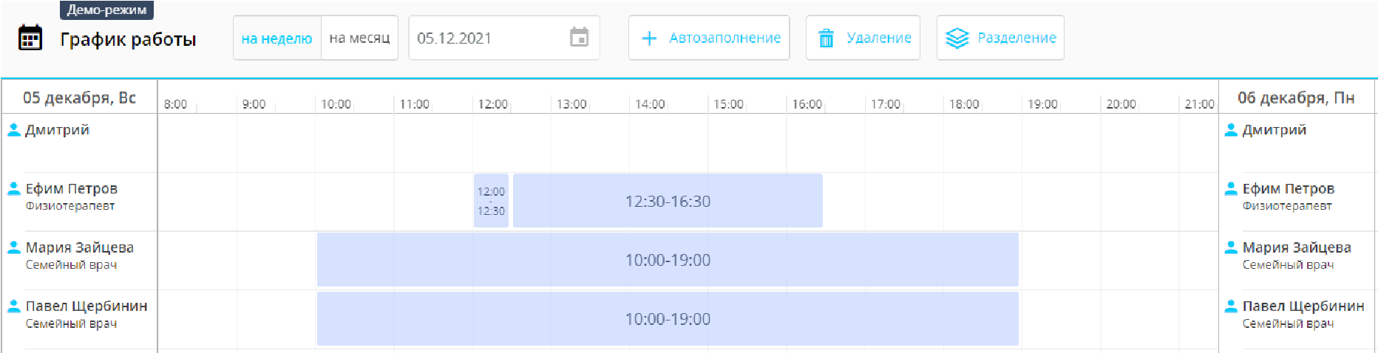
Рисунок 1.6 - Страница графика работы в информационной системе «Клиентикс»
1.3 Функциональные и нефункциональные требования к информационной системе
Для разработки современного веб–приложения, в котором будет реализован учет работы отдела дистанционной медицины в клинике, выявлены следующие функциональные требования:
- возможность пациентам выполнять поиск врачей по их специализации;
- возможность пациентам легко выполнять запись на прием к выбранным специалистам;
- формирование записей в журнал приемов: описание жалоб, диагноза и лечения;
- автоматическое ведение графика записей на прием к врачу;
- возможность пациентам просматривать результаты своих исследований;
- организация способа связи между пользователями в виде чата в реальном времени;
- возможность онлайн мониторинга врачом за состоянием пациентов;
- автоматизация ведения журнала работы врачей.
В ходе рассмотрения предметной области были выявлены следующие нефункциональные требования:
- кроссбраузерность;
- обеспечение безопасности веб-приложения, в частности защита от уязвимостей в виде SQL-инъекции (Внедрение SQL-кода), XSS (межсайтовый скриптинг) и CSRF (межсайтовая подделка запроса) атак;
- хеширование паролей;
- авторизация с помощью JSON Web Token – открытый стандарт RFC 7519;
- удобство использования;
- реализация онлайн переписки без вспомогательных сервисов с целью сохранения конфиденциальности данных.
Были сформированы требования к тестированию:
- провести модульное тестирование системы;
- провести интеграционное тестирование системы;
- провести нагрузочное тестирование системы, в котором имитировать запросы 2000 запросов от пользователей в течении 30 секунд.

Проектирование базы данных
2.1 ER-диаграмма (отступы не по стандарту, посмотрите в
методичке, главы и пункты и подпункты как-то по левому краю с отступом 8 мм, что ли, идут, лучше уточнить. По центру только введение, заключение, список литературы и приложения)
Для создания ER–диаграммы проектируемой информационной системы «Учет работы отдела дистанционной медицины в клинике» на основе анализа предметной области использовалась нотация IDEF1X
(Integration DEFinition for information modeling).
IDEF1Х, разработанный Т. Рэмей и основанный на подходе П. Чена, является методом для разработки реляционных баз данных и использует условный синтаксис, специально разработанный для удобного построения концептуальной схемы [6].
Сущность в методологии IDEF1X независима от идентификаторов. Сущность является зависимой от идентификаторов или просто зависимой, если однозначная идентификация экземпляра сущности зависит от ее отношения к другой сущности.
Присвоенное уникальное имя сущности располагают над блоком.
Атрибуты изображаются в виде перечня имен внутри блока сущности. Атрибуты, однозначно определяющие каждый экземпляр сущности, образуют первичный ключ сущности. Атрибуты, которые определяют первичный ключ, размещаются в первой строке перечня и отделяются от других атрибутов горизонтальной чертой.
Имя атрибута записывается в единственном числе и должно иметь семантическое значение. Кроме того, оно должно быть уникальным в рамках модели, а не отдельных сущностей.
В нотации IDEF1X имеются типы зависимых сущностей:
- ассоциативная сущность – сущность, связанная со многими родительскими сущностями;
- категориальная сущность – дочерняя сущность в иерархии наследования.
Также в нотации могут быть определены следующие связи:
- любой экземпляр сущности-родителя может не иметь или иметь один или более связанных с ним экземпляров сущности-потомка;
- любой экземпляр сущности-родителя должен иметь, по
крайней мере, одного экземпляра сущности-потомка;
- любой экземпляр сущности-родителя связан с некоторым фиксированным числом экземпляров сущности-потомка.
Связь между сущностью-родителем и сущностью-потомком изображается линией с точкой на конце линии у сущности-потомка.
Проанализировав предметную область, можно выделить следующие сущности и их атрибуты [7].
Пользователь – независимая сущность. Содержит набор данных о пользователе системы, атрибутами которого являются: СНИЛС, ФИО, пол, дата рождения, email, пароль, фотография, номер телефона, паспортные данные.
Сообщение – содержит данные о переписках между пользователями и является зависимой сущностью, атрибутами которой являются: код сообщения, код отправителя, (все-таки я бы из описания сущности это выкинула, а в диаграмме пусть остается, будут спрашивать — ссылайтесь на нотацию, согласно которой case-средство само заимствует по связи необходимые атрибуты; но окончательное решение оставлю за вами) имя беседы, содержание, дата создания.
Врач – категориальная сущность, содержит данные о специализации и квалификации врача. Атрибутами сущности являются: код врача, код пользователя, специализация, квалификация.
Пациент – категориальная сущность, содержит данные о ОМС и группе крови пациента. Атрибутами сущности являются: код пациента, код пользователя, группа крови, ОМС.
Журнал учета работы врача – зависимая сущность, которая включает в себя статистику работы врача в системе. Сущность имеет атрибуты: код записи, код врача, количество часов работы, дата создания.
Результат исследования – зависимая сущность, описывающая результаты исследований пациента, и включает в себя следующие атрибуты: код исследования, код пациента, тип исследования, результат, дата исследования.
Журнал мониторинга здоровья пациентов – зависимая сущность, содержит записи о текущем состоянии здоровья пациента. Сущность имеет атрибуты: код записи в журнале, код врача, код пациента, статус здоровья пациента, диагноз, дата создания записи.
Журнал приема к врачу – представляет собой зависимую сущность, которая описывает журнал посещений пациентом врача. Данная сущность включает в себя следующие атрибуты: код приема, код врача, код пациента, жалобы, диагноз, лечение, дата приема.
Сущности рассматриваемой предметной области связаны следующим образом:
- сущности «Пользователь» и «Сообщение» связаны между собой связью «один ко многим»: один пользователь может написать несколько сообщений, одно сообщение может быть отправлено только одним пользователем;
- сущности «Пользователь» и «Врач» связаны между собой связью «один ко одному»: один пользователь может представлять одного врача, один врач может быть только одним пользователем;
- сущность «Пользователь» и «Пациент» связаны между собой связью «один ко одному»: один пользователь может представлять одного пациента, один пациент может являться только одним пользователем;
- сущности «Врач» и «Журнал учета работы врача» связаны между собой связью «один ко многим»: один врач может добавить несколько записей в журнал учета работы врача, и одна запись в журнале учета работы врача принадлежит только одному врачу;
- сущности «Пациент» и «Результат исследования» связаны между собой связью «один ко многим»: один пациент может получить несколько результатов исследований, и один результат исследования в точности принадлежит лишь одному пациенту;
- сущности «Врач» и «Журнал мониторинга здоровья пациентов» связаны между собой связью «один ко многим»: один врач может следить за несколькими записями в журнале мониторинга, и одна запись в журнале мониторинга может принадлежать только одному врачу;
- сущности «Пациент» и «Журнал мониторинга здоровья
пациентов» связаны между собой связью «один ко многим»: один пациент может добавить несколько записей в журнал мониторинга, и одна запись в журнале мониторинга может принадлежать только одному пациенту;
- сущности «Врач» и «Журнал приема к врачу» связаны между собой связью «один ко многим»: один врач может вести несколько записей в журнале приема к врачу, и одна запись в журнале приема к врачу может принадлежать только одному врачу;
фигурировать (нашла подходящее слово)
(точка)
- сущности «Пациент» и «Журнал приема к врачу» связаны между собой связью «один ко многим»: один пациент может участвовать в нескольких записях в журнале приема к врачу, и одна запись в журнале приема к врачу может принадлежать только одному пациенту.
На рисунке 2.1 показана реализованная ER-диаграмма проектируемой информационной системы «Учета работы отдела дистанционной медицины в клинике».
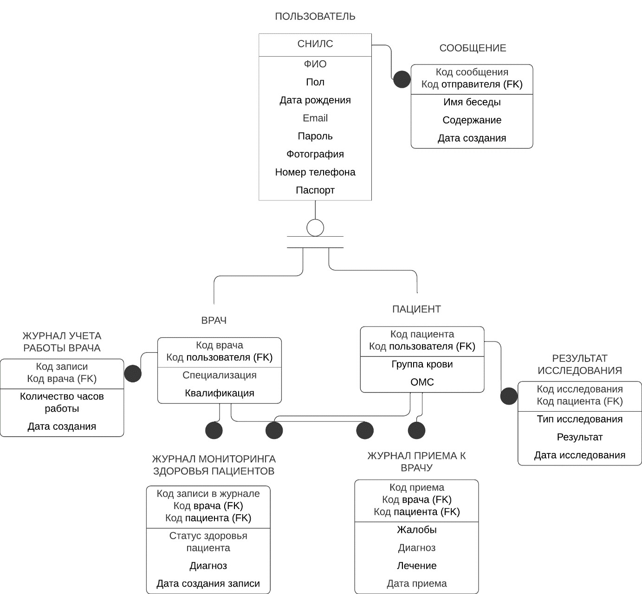
Рисунок 2.1 – ER–диаграмма информационной системы «Учет работы отдела дистанционной медицины в клинике»
2.2 Логическая модель базы данных
Опираясь на ER-диаграмму, описанную в предыдущем подразделе, была построена логическая модель базы данных информационной системы «Учет работы отдела дистанционной медицины в клинике». На рисунке 2.2 изображена логическая модель базы данных проектируемой системы.
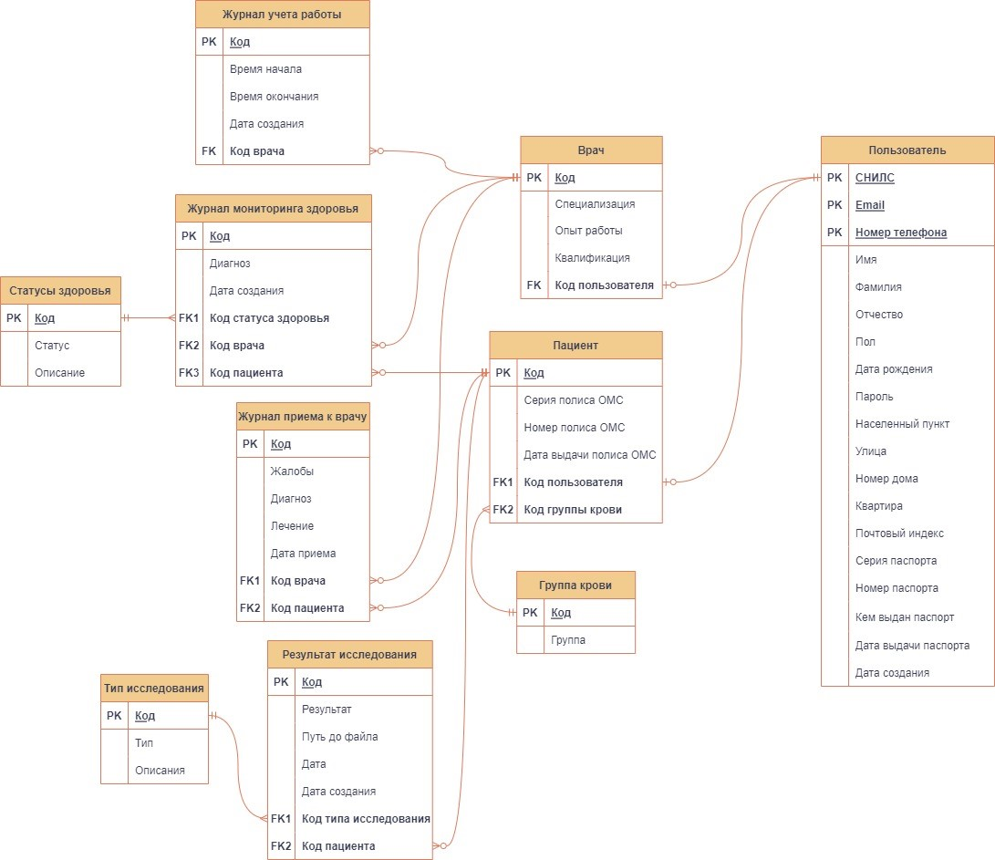
Рисунок 2.2 – Логическая модель информационной системы «Учета работы отдела дистанционной медицины в клинике»
, (не надо зпт)
При переходе к реляционной модели сущностям были сопоставлены отношения, определили в них были определены потенциальные и внешние ключи.
Созданная логическая модель базы данных содержит следующие отношения: «Пользователь», «Врач», «Пациент», «Группа крови», «Журнал учета работы», «Мониторинг здоровья», «Статусы здоровья», «Журнал приема к врачу», «Журнал приема к врачу», «Результат исследования», «Тип исследования».
Все отношения логической модели базы данных находятся в третьей нормальной форме, поскольку каждое отношение модели находится во второй нормальной форме (каждый неключевой атрибут каждого отношения имеет неприводимую функциональную зависимость от соответствующего первичного ключа) и каждый неключевой атрибут каждого отношения не находится в транзитивной функциональной зависимости от соответствующего первичного ключа [8].
Также хотелось бы заметить, что при переходе к реляционной модели сущность «Сообщения» не вошла в список указанных выше отношений, так как на основе этой сущности была составлена документоориентированная модель базы данных, рассмотренная в следующем подразделе.
2.3 Документо-ориентированная модель базы данных
Для реализации хранения сообщений была использована документоориентированная модель данных.
Было выделено три коллекции: «Беседа», «Участники беседы», «Сообщения».
При этом коллекция «Беседа» имеет ссылки на коллекцию «Сообщение» и «Участники беседы».
Документо-ориентированная модель базы данных информационной системы представлена на рисунке 2.3.
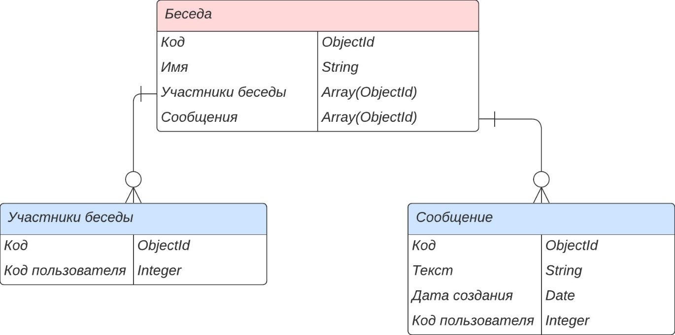
Рисунок 2.3 – Документо-ориентированная модель информационной системы «Учета работы отдела дистанционной медицины в клинике»
2.4 Нормализация реляционных отношений
При работе с реляционными отношениями, в которых присутствует избыточность данных, могут возникнуть следующие аномалии:
- аномалия обновления;
- аномалия включения; аномалия удаления.
Для устранения аномалий, следует воспользоваться теорией нормализации. Теория нормализации, в отличие от метода семантического моделирования, является строго формализованной [8].
В теории нормализации все реляционные отношения разбиваются на категории, и каждая такая категория объявляется нормальной формой.
Процесс проектирования БД с использованием метода нормализации заключается в том, что исходное отношение путем декомпозиции переводят из младшей нормальной формы в более высокую нормальную форму. Если база данных находится хотя бы в третьей нормальной форме, ее можно считать нормализованной.
Отношение находится в первой нормальной форме тогда и только тогда, когда все атрибуты этого отношения скалярны [8].
Отношение находится во второй нормальной форме тогда и только тогда, когда оно находится в первой нормальной форме и каждый неключевой атрибут неприводимо зависим от потенциального ключа. Неприводимость означает, что в составе потенциального ключа отсутствует меньшее подмножество атрибутов, от которого можно также вывести данную функциональную зависимость [8].
Отношение находится в третьей нормальной форме тогда и только тогда, когда оно находится во второй нормальной форме, и каждый неключевой атрибут нетранзитивно зависит от потенциального ключа. Нетранзитивная зависимость – это зависимость, при которой неключевые атрибуты не зависят от значений других неключевых атрибутов [8].
Отношение находится в нормальной форме Бойса-Кодда тогда и только тогда, когда каждая нетривиальная и неприводимая слева функциональная зависимость в качестве детерминанта использует потенциальный ключ [8].
Отношения реляционной модели, разработанной в ходе анализа предметной области, находятся в третьей нормальной форме. Также отношение «Пользователь» находится в нормальной форме Бойса-Кодда.
Для примера, рассмотрим отношение «Пользователь» (Рисунок 2.4).
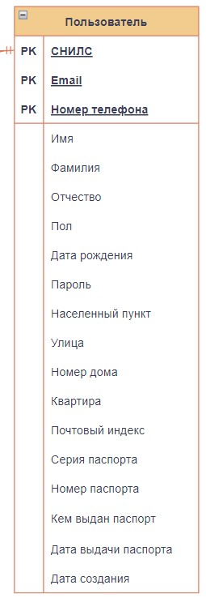
Рисунок 2.4 – Отношение «Пользователь»
Неключевыми (должно быть
Отношение «Пользователь» имеет три потенциальных ключа: «СНИЛС», «Email», «Номер телефона».
слитно) атрибутами отношения являются: «Имя», «Фамилия», «Отчество»,
.(не точка, запятая должна быть?)
«Пол» «Дата рождения». «Пароль»,
«Населенный пункт», «Серия паспорта», и другие. Все атрибуты рассматриваемого отношения скалярны, следовательно, отношение «Пользователь» находится в первой нормальной форме.
Далее, каждый неключевой атрибут неприводимо зависим от потенциального ключа. Например, «Имя» целиком зависит от потенциальных ключей «СНИЛС», «Email», «Номер телефона». Следовательно, отношение «Пользователь» находится во второй нормальной форме.
Также каждый неключевой атрибут отношения нетранзитивно зависит от потенциального ключа. То есть, неключевые атрибуты не зависят друг от друга, но зависят от потенциального ключа. Значит, отношение находится в третьей нормальной форме.
Отношение «Пользователь» удовлетворяет следующим ограничениям:
- отношение имеет по крайней мере два потенциальных ключа;
- по крайней мере два потенциальных ключа являются составными;
- по крайней мере два из этих составных ключей имеют не пустое пересечение.
Каждая нетривиальная и неприводимая слева функциональная зависимость в качестве детерминанта использует потенциальный ключ. Следовательно, отношение «Пользователь» находится в нормальной форме Бойса-Кодда.
2.5 Обоснование выбора СУБД
Для реализации проектируемой реляционной модели была использована СУБД PostgreSQL. PostgreSQL является свободной объектнореляционной системой управления базами данных [9].
Существует в реализациях для множества UNIX-подобных платформ, включая AIX, различные BSD-системы, HP-UX, IRIX, Linux, macOS, Solaris/OpenSolaris, Tru64, QNX, а также для Microsoft Windows.
Достоинствами PostgreSQL являются:
- надёжные механизмы транзакций и репликации;
- работает на большинстве распространённых платформ;
- поддержка большого количества типа данных; 4) максимальный размер БД неограничен.
В качестве NoSQL базы данных выбрана MongoDB. MongoDB – документо-ориентированная система управления базами данных, не требующая описания схемы таблиц.
Преимущества MongoDB:
- богатый язык запросов, поддерживающий текстовый поиск, агрегирование и CRUD-операции;
- по сравнению с реляционными базами данных требует меньше операций ввода/вывода из-за встраиваемых моделей данных. Для ускорения выполнения запросов есть поддержка индексов;
- отказоустойчивость обеспечивается через репликацию наборов данных. Репликация обеспечивает хранение данных на нескольких серверах, что создает избыточность и высокую доступность;
- поддержка механизма шардинга для горизонтального масштабирования. Позволяет с меньшими затратами обрабатывать увеличивающийся объем данных по сравнению с вертикальными способами масштабирования;
- данные хранятся в формате BSON – бинарные JSON-подобные документы.
2.6 Физическая модель базы данных
На основе логической модели данных была построена физическая модель реляционной базы данных проектируемой системы для СУБД PostgreSQL. Построенная модель приведена на рисунке 2.4.
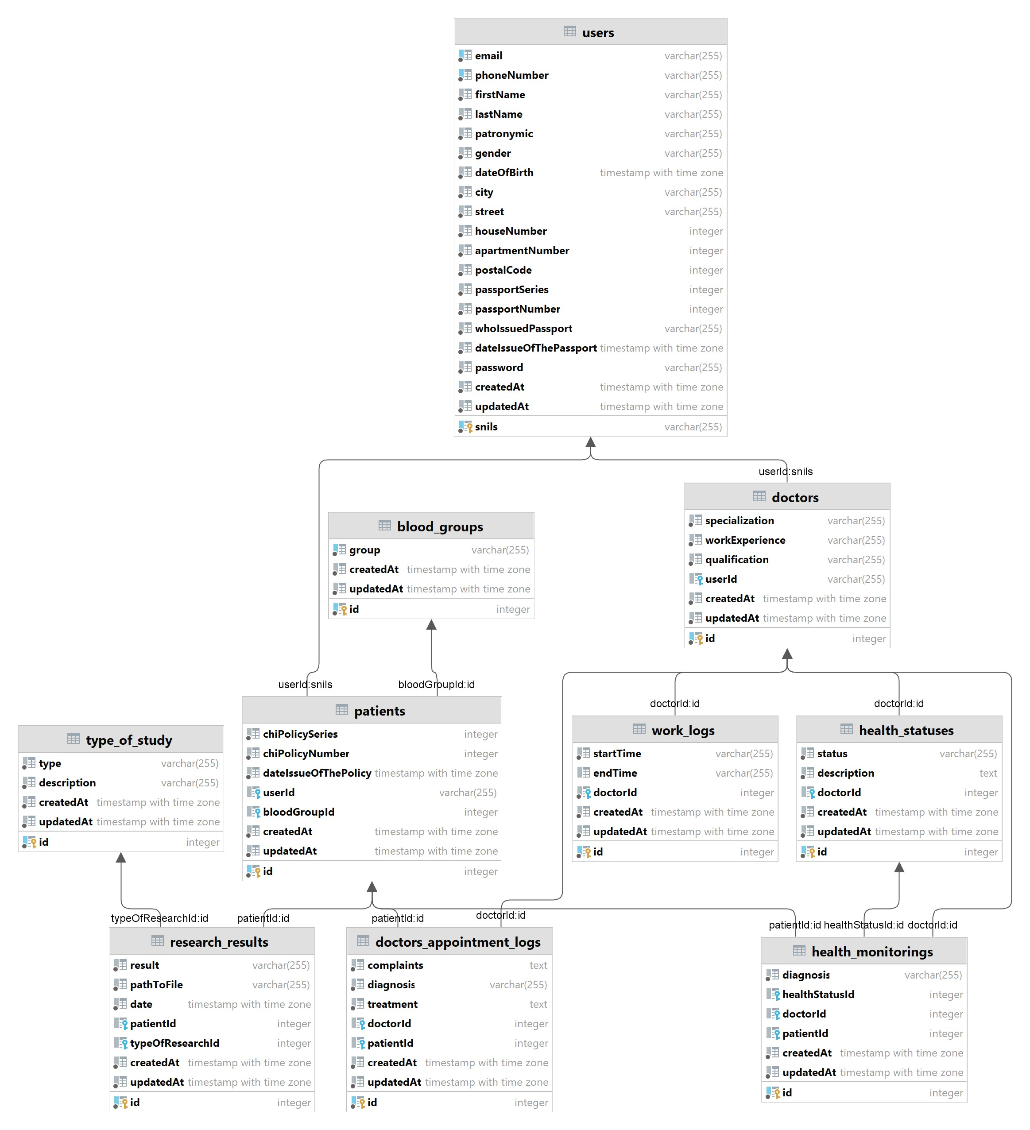
Рисунок 2.4 – Физическая модель информационной системы «Учета работы отдела дистанционной медицины в клинике»

Проектирование приложения (выравнивание не по стандарту, проверьтепо методичке)
3.1 Клиент-серверная архитектура информационной системы
Разрабатываемая информационная система является вебприложением. Веб-приложение – это клиент–серверное приложение, в котором клиент (веб-интерфейс) запускается в веб-браузере, а серверная часть запускается на веб-сервере.
Клиент-серверная архитектура веб–приложения будет трехуровневой.
Она подразумевает сетевую или вычислительную архитектуру, в которой алгоритмы, вычислительная и сетевая нагрузки распределены между серверами и клиентами [10].
Достоинствами такой архитектур является:
- масштабируемость;
- высокая безопасность;
- центральное хранилище файлов;
- высокая надёжность;
- низкие требования к скорости канала (сети) между терминалами и сервером приложений.
В ходе проектирования архитектуры информационной системы были выделены следующие компоненты:
- клиент;
- API Gateway (BFF);
- основной сервис;
- сервер для реляционной БД;
- сервер кеширования для основного сервиса;
- сервис чата;
- сервер для NoSQL БД;
- сервер кеширования для сервиса чата.

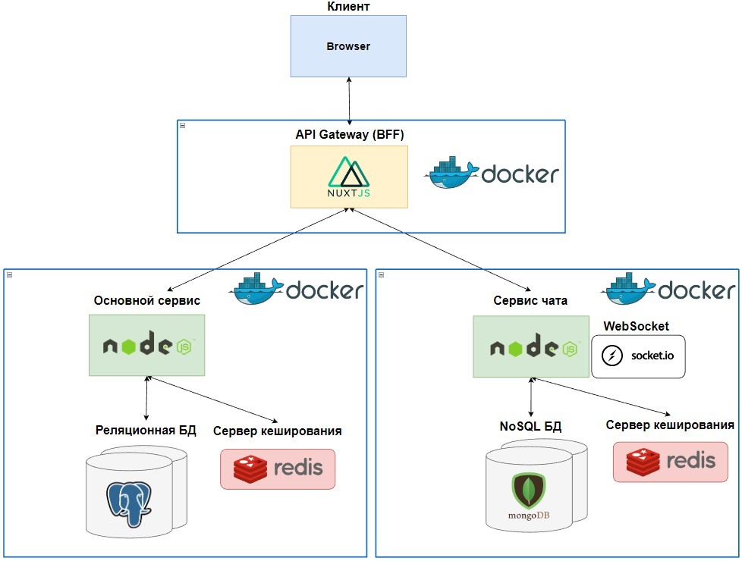
Рисунок 3.1 – Архитектура приложения информационной системы «Учет работы отдела дистанционной медицины в клинике»
Рассмотрим некоторые компоненты архитектуры более детально:
- в качестве клиента выступает браузер, который в свою очередь отправляет запросы на сервер (в частности, API Gateway), а также принимает от сервера ответы. При этом общение между клиентом и сервером может осуществляться посредством протокола HTTP или WebSocket;
- компонент системы API Gateway является реализацией паттерна, выполняющий следующие задачи:
    - «проксировать» или перенаправлять запросы на нужный сервер;
    - Server-Side-Rendering (отрисовка на стороне сервера). Означает, что сервер возьмёт на себя ответственность выполнять предварительную отрисовку HTML страницы. Такой способ существенно ускоряет отдачу страницы клиенту;
- основной сервис предназначен для работы с логикой, завязанной на реляционной модели, в частности на взаимодействии пациентов и врачей: хранение профилей, журналов учета работы, журналов приемов к врачу, результатов исследований и так далее;
- сервис чата необходим для поддержки общения пользователей в реальном времени, хранения переписок, а также online статусов пользователей.
3.2 Диаграмма вариантов использования
Диаграмма вариантов использования – диаграмма, отражающая отношения между актёрами и прецедентами и являющаяся составной частью модели прецедентов, позволяющей описать систему на концептуальном уровне.
Диаграмма вариантов использования позволяет сформулировать общие требования к функциональному поведению проектируемой системы.
Базовыми элементами диаграммы вариантов использования являются вариант использования и актёр.
На рисунке 3.2 показана диаграмма вариантов использования информационной системы «Учета работы отдела дистанционной медицины в клинике».
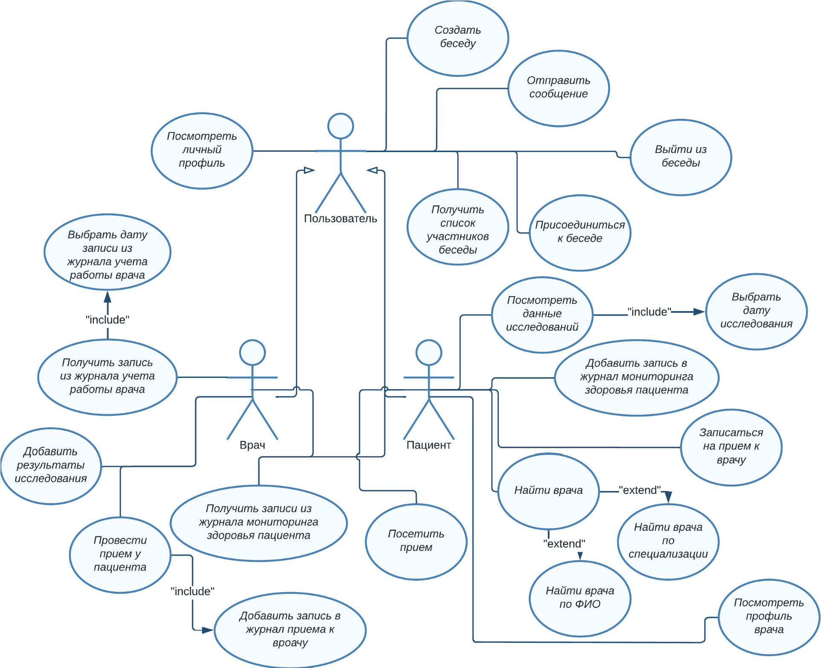
Рисунок 3.2 – Диаграмма вариантов использования информационной системы «Учета работы отдела дистанционной медицины в клинике»
Проектируемую систему могут использовать 3 актёра: «Пользователь», «Врач» и «Пациент». Актёры «Врач» и «Пациент» являются наследниками актёра «Пользователь».
Актёру «Пользователь» доступны следующие варианты использования:
- «Создать беседу»;
- «Отправить сообщение»;
- «Выйти из беседы»;
- «Получить список участников беседы»;
- «Присоединиться к беседе»;
- «Посмотреть личный профиль».
Актёру «Врач» доступны следующие варианты использования:
- «Получить запись из журнала учета работы врача»;
- «Выбрать дату записи из журнала учета работы врача»;
- «Добавить результаты исследования»;
- «Провести прием у пациента»;
- «Добавить запись в журнал приема к врачу»;
- «Получить записи из журнала мониторинга здоровья пациентов»;  «Посетить прием».
Актёру «Пациент» доступны следующие варианты использования:
- «Посмотреть данные исследований»;
- «Выбрать дату исследования»;
- «Добавить запись в журнал мониторинга здоровья пациента»;
- «Записаться на прием к врачу»;
- «Найти врача»;
- «Найти врача по специализации»;
- «Найти врача по ФИО»;  «Посмотреть профиль врача»;  «Посетить прием».
3.3 Диаграмма последовательности
Диаграмма последовательности – диаграмма, на которой для некоторого набора объектов на единой временной оси показан жизненный цикл какого-либо определенного объекта и взаимодействие актеров ИС в рамках какого-либо определённого прецедента. Основные элементы диаграммы последовательности: обозначения объектов (прямоугольники), вертикальные линии, отображающие течение времени при деятельности объекта, и стрелки, показывающие выполнение действий объектами.
На рисунке 3.3 изображена диаграмма последовательности для варианта использования «Запись пациента к врачу».
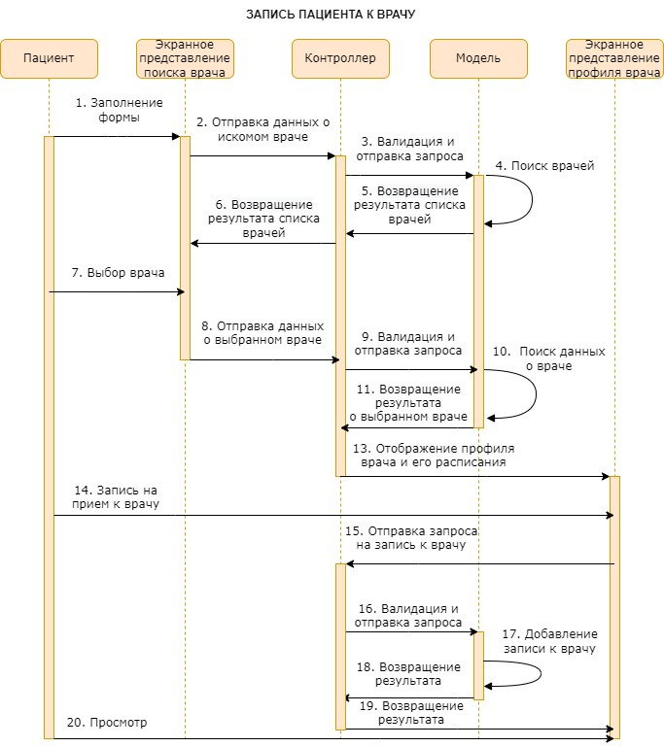
Рисунок 3.3 – Диаграмма последовательности для варианта использования
«Запись пациента к врачу»
В спроектированной диаграмме последовательностей пациент заполняет форму, данные которой отправляются в контроллер. Контроллер, в свою очередь, проверяет пришедшие данные от пациента и отправляет запрос в модель на получение врачей по заданном пациентом фильтру. После чего модель возвращает данные о врачах обратно контроллеру, а контроллер возвращает результат на экранное представление.
Затем пациент выбирает врача, тем самым отправляя запрос контроллеру. Контроллер снова проверяет отправленные данные и обращается к модели, но уже за поиском данных о конкретном враче. Полученный результат отображается на экранном представлении профиля врача.
Пациент, увидев экранное представление профиля врача, записывается к нему на прием. Что порождает отправку запроса в контроллер, который проверяет данные и формирует запрос в модель о добавлении записи к врачу. В итоге пациент на экранном представлении просматривает результат об успешной записи к врачу.
3.4 Диаграмма классов
Диаграмма классов показывает общую структуру иерархии классов системы, их коопераций, атрибутов (полей), методов, интерфейсов и взаимосвязей между ними.
Целью создания диаграммы классов является графическое представление статической структуры декларативных элементов системы.
Диаграмма классов для основного сервиса изображена в приложении «А». Диаграмма классов для сервиса чата изображена в приложении «Б».
Основной сервис и сервис чата имеют модульную архитектуру. Это означает, что они поделены на отдельные модули (пакеты), где каждый из модулей содержит следующую структуру:
- DTO (Data Transfer Object) – класс реализующий шаблон проектирования, необходимый для передачи данных между подсистемами приложения;
- Entity – класс описывающий сущности модуля;
- Controller – класс, предназначенный для непосредственной обработки запросов от клиента и возвращения результатов.
- Service – класс хранящий логику, вызываемой контроллером.
- Module – класс описывающий подключенные в этом модули компоненты приложения, а также позволяющий экспортировать компоненты текущего класса в другие модули.

Реализация приложения
4.1 Реализация клиентской части (опять выравнивание не по
стандарту)
Клиентская часть приложения – это графический интерфейс, с которым взаимодействует пользователь, формирует запросы к серверу и обрабатывает ответы от него.
, (куда опять запятую
Клиентская часть данного веб–приложения между подлежащим и сказуемым?) разрабатывалась с использованием следующих технологий:
- Nuxt.js – фреймворк для создания универсальных приложений на Vue.js с использованием Node.js. Кроме этого, данный фреймворк позволяет реализовать паттерн BFF (Backend for frontend) [11];
- HTML – стандартизированный язык разметки документов для просмотра веб-страниц в браузере;
- SCSS – это метаязык на основе CSS, предназначенный для увеличения уровня абстракции CSS-кода и упрощения файлов каскадных таблиц стилей;
- Vuetify – библиотека готовых UI (User Interface) компонентов;
- Webpack – сборщик модулей JavaScript;
- Vuex – библиотека реализовывающий паттерн управления состоянием приложения.
В качестве методики формирования страницы была выбрана практика SSR (Server-side-rendering) – это способ рендеринга одностраничного клиентского приложения (Sing Page Application) на сервере и последующей отправки на клиент частично или полностью сформированы страницы.
В качестве библиотеки, позволяющий позволяющей работать с протоколом WebSocket на стороне клиента, использовался Socket.IO.
В качестве программного обеспечения для автоматизации развертывания и управления приложениям в средах с поддержкой контейнеризации был выбран Docker.
В качестве среды разработки приложения использовался JetBrains WebStorm.
В результате были реализованы следующие веб–страницы:
- аутентификация и авторизация пользователя – форма для ввода данных пользователя, необходимая для входа в систему;
- поиск врачей – страница, имеющая форму, позволяющую находить врачей по ФИО или специальности;
- профиль врача – страница, отображающая профиль врача;
- запись на прием к врачу – страница позволяет пациенту записаться на прием;
- запись мессенджера – страница для общения в режиме
реального времени между врачом и пациентом; 6) страница записей к врачу.
Реализованные страницы представлены на рисунках 4.1, 4.2, 4.3, 4.4, 4.5
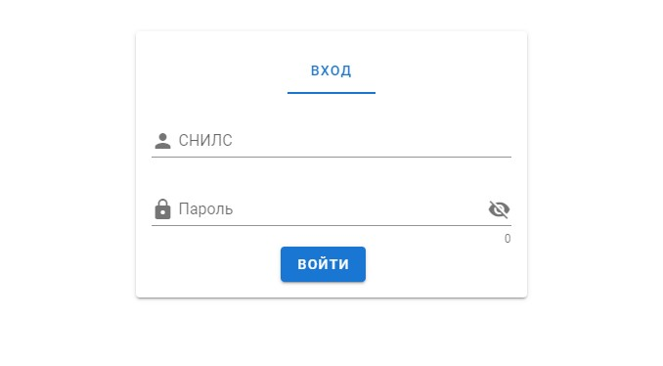
Рисунок 4.1 – Страница аутентификации и авторизации пользователя
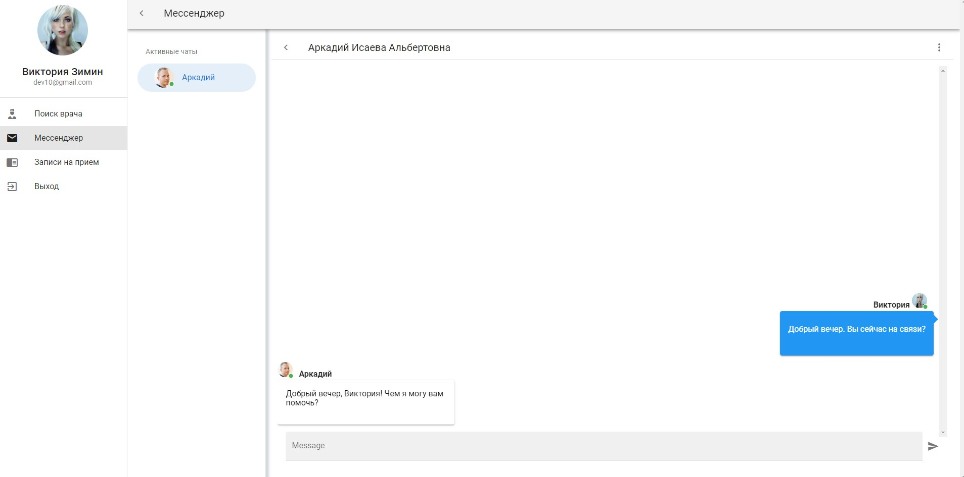
Рисунок 4.2 – Страница мессенджера
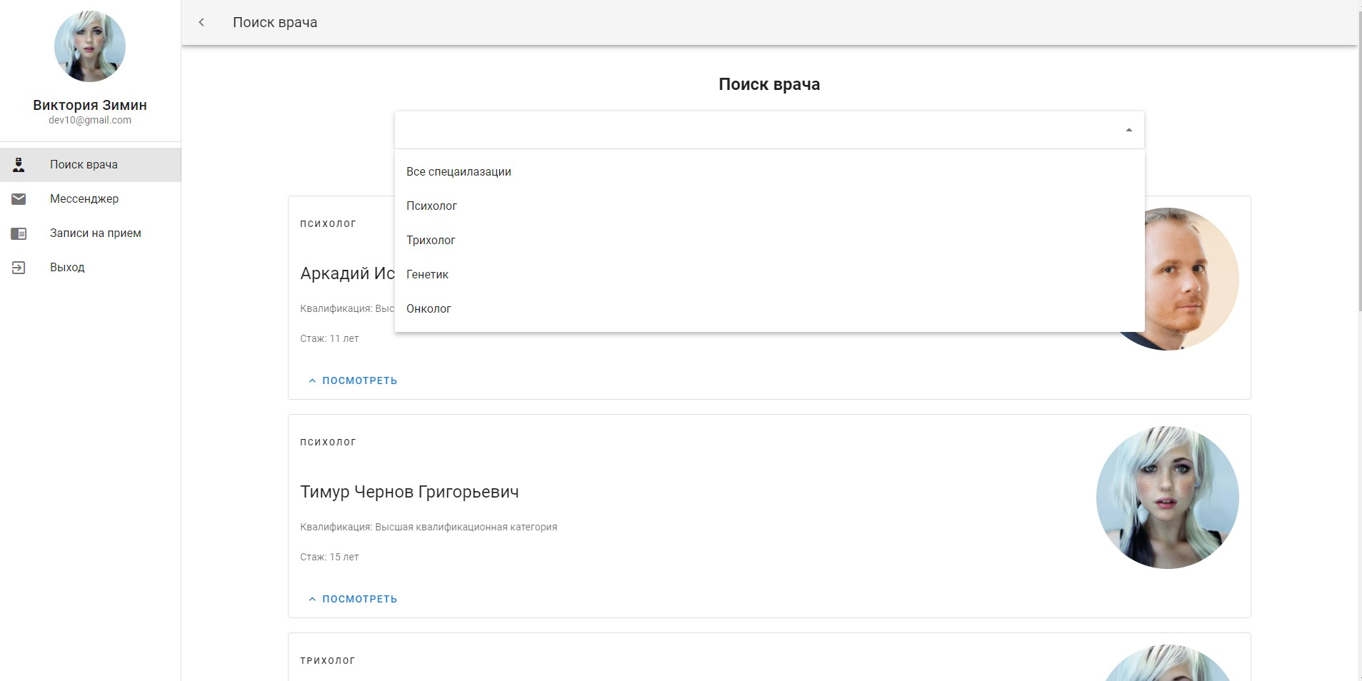
Рисунок 4.3 – Страница поиска врача
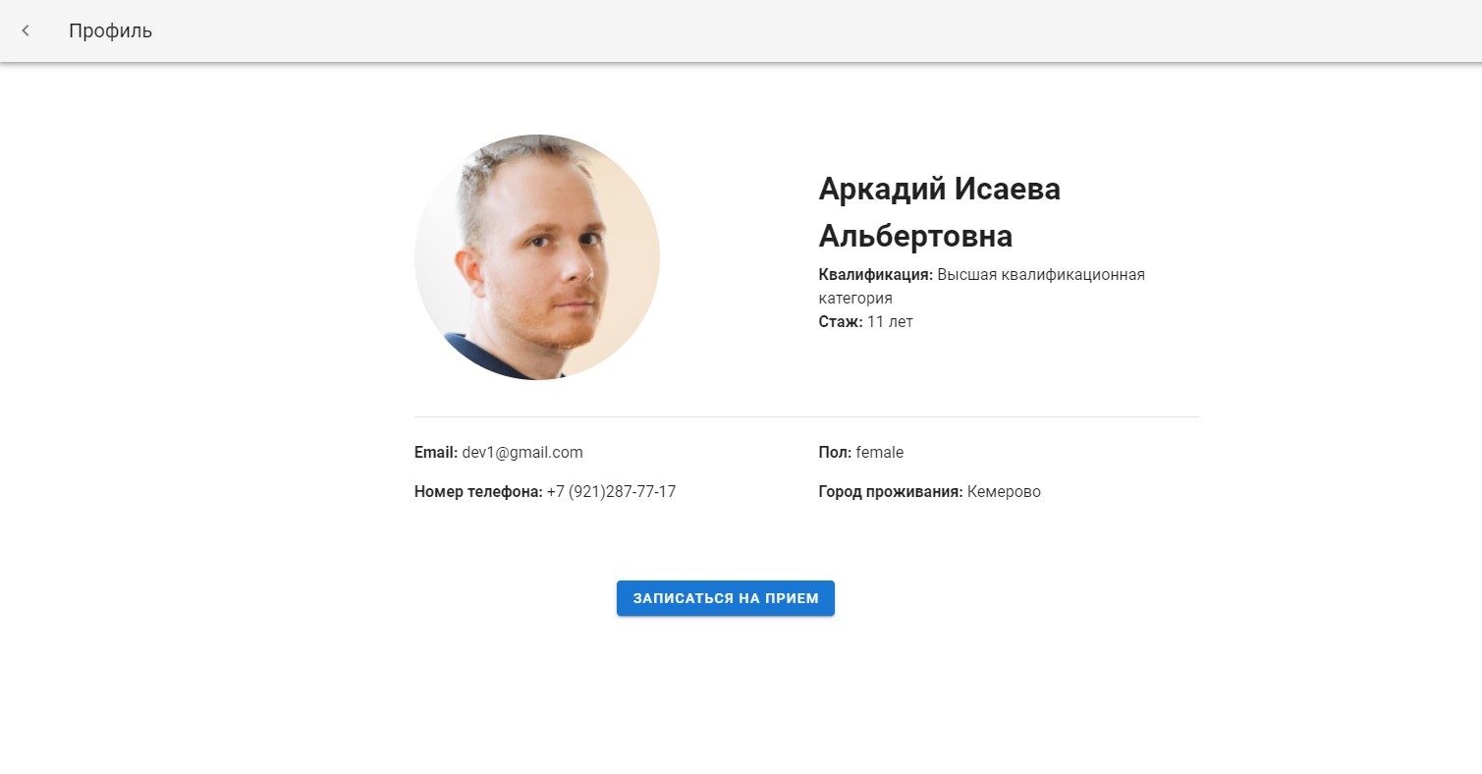
Рисунок 4.4 – Страница профиля врача
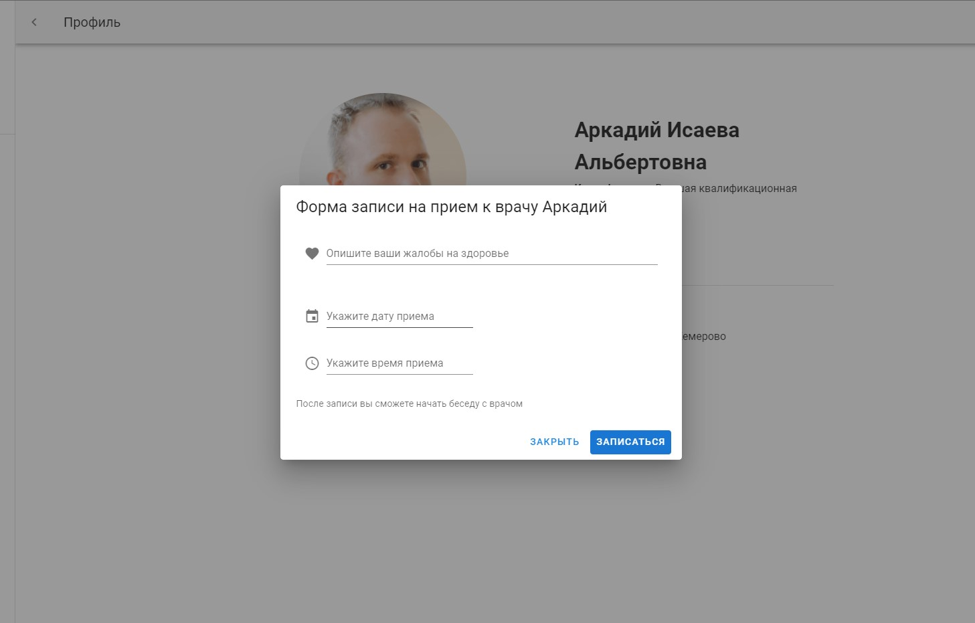
Рисунок 4.5 – Форма записи на прием к врачу
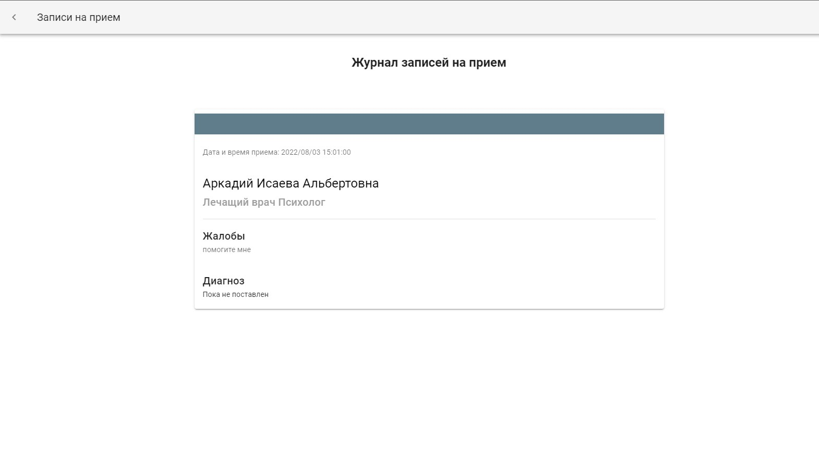
Рисунок 4.6 – Страница журнала записей на прием
4.2 Реализация серверной части
Серверная часть получает запросы от клиента, выполняет вычисления, после чего формирует ответ и отправляет его обратно клиенту.
Серверная часть разрабатываемого веб–приложения разрабатывалась в среде разработке JetBrains WebStorm на языке программирования Typescript с применение следующих технологий:
- Nestjs – прогрессивный фреймворк Node.js для создания эффективных, надежных и масштабируемых серверных приложений [12];
- Socket.io – библиотека позволяющая запустить сервер для подключения клиентов по протоколу WebSoket.
В качестве сервера кеширования использовался Redis – резидентная система управления базами данных класса NoSQL с открытым исходным кодом, работающая со структурами данных типа «ключ — значение».
В качестве программного обеспечения для автоматизации развертывания и управления приложениям в средах с поддержкой контейнеризации был выбран Docker. Обзор файла docker-compose.yml, описывающий контейнеры приложения, представлен в приложении В.
(не надо зпт)
, WebSocke
На стороне сервера был реализован API для подключения клиента по протоколу HTTP, а также WebSocket, для работы с данными в реальном времениt. Описанное API позволяет клиенту взаимодействовать со следующими модулями:
- модуль профиля;
- модуль врача;
- модуль пациента;
- модуль переписки;
- модуль журнала записей на прием;
- модуль журнала мониторинга здоровья; 7) модуль получения результатов исследований; 8) модуль журнала учета работы врача.
Листинг класса «ChatsGateway» реализующий основной функционал сервиса чата, в частности для общения клиента и сервера по протоколу WebSocket, представлен в приложении C.
К чему относится эта цифра?
3)

Тестирование приложения (выравнивание не по стандарту)
В ходе работы над реализацией информационной системы «Учет работы отдела дистанционной медицины в клинике» было проведено три вида тестирования:
- модульное тестирование;
- интеграционное тестирование; 3) нагрузочное тестирование.
Роль модульных тестов заключается в тестировании отдельных методов и функций классов, компонентов или модулей, используемых в приложении.
В ходе интеграционного тестирования проверяется, корректно ли работают вместе различные модули и сервисы, используемые приложением.
Нагрузочное тестирование – подвид тестирования производительности. Отвечает за сбор метрик, определение производительности, времени отклика системы в ответ на запросы с целью установления соответствия требованиям, предъявляемым к данной системе.
5.1 Модульное тестирование
Как инструмент для автоматизации модульного тестирования был выбран Jest с использованием языка программирования TypeScript.
Для проведения модульного тестирования был выбран класс «UserService», который включает содержит в себе логику работы с пользователями системы. Сценарии тестирования располагается в отдельном файле проекта, в частности, в users.service.spec.ts.
Каждый файл с тестом разбивается на логические блоки, в Jest они называются describe. Такой способ разбиения позволяет группировать связанные по логике тесты в один блок.
, (не надо зпт)
, | (не надо зпт)
Каждый логический блок может в себя включать метод beforeEach, который выполняется перед выполняем тестов в области видимости текущего теста. Данный метод полезен в использовании так называемых Mock-функций. «Мокинг» упрощает тестирование за счет игнорирования деталей реализации функций, захвата вызовов функций, захвата экземпляров конструкторов при создании за счет вызова new, а также позволяя позволяет конфигурировать возвращаемые значения во время тестирования. Следовательно, удобно использовать Mock-функции еще до начала запуска тестов.
Например, при тестировании класса «UserService» был
(на надо зпт) | с использованием Mock-функции, | (не надо
инициализирован,
зпт) класс «mockUserRepository», который перехватывает взаимодействие с СУБД. Тем самым тестирование класса становится изолированным от базы данных приложения.
Автоматизированными тестами были покрыты следующие методы класса «UserService»:
- create – метод, отвечающий за создание модели пользователя;
- findAll – метод, возвращающий всех пользователей;
- findOne – метод, возвращающий одного пользователя по его СНИЛС;
- update – метод, производящий обновление модели
пользователя;
- remove – метод, удаляющий модель.
В результате было написано 11 тестов для класса «UserService», все из них выполнились успешно.
5.2 Интеграционное тестирование
Как инструмент для автоматизации интеграционного тестирования был выбран Jest.
выполняющемся (как ответ на вопрос «в
Логика формирования структуры файла тестирования аналогична структуре модульного тестирования, описанного выше. Тесты также разбиваются на логические блоки с помощью метода describe, а в методе beforeEach, выполняющийся каком?» - «выполняющемся») перед началом тестов, включают включены (или «содержатся») Mock-функции. Но в интеграционном тестировании имеются отличия от модульного тестирования, в частности, это тестирование направлено на проверку взаимодействия нескольких классов, модулей системы.
Например, при интеграционном тестировании модуля пользователей задействуются следующие компоненты приложения:
- класс Middleware;
- класс Guard;
- класс Interceptor;
- класс Pipes;
- класс Controller;
- класс ExceptionFilter;
- модуль врача и модуль пациента.
В ходе интеграционного тестирования модуля отправлялись запросы HTTP запросы с методами:
- GET – для проверки получения пользователей;
- POST – для создания пользователей в системе; 3) PUTH – для обновления пользователя в системе;
4) DELETE – для удаления пользователя в системе.
Путем отправок HTTP запросов в тестах сопоставлялись заголовки ответов (Headers), статус коды ответов, а также тела ответов.
В результате было написано 11 тестов для модуля пользователей, все из них выполнились успешно.
5.3 Нагрузочное тестирование
Нагрузочное тестирование проводилось в операционной системе Windows 11 с помощью программы для проведения нагрузочного тестирования Apache JMeter.
Опираясь на требование к тестированию системы, в частности о стабильной работе при одновременном обращении 200 пользователей,
(зпт) были составлены следующие входные данные для тестов в Apache JMeter:
- количество пользователей (потоков) равное 200;
- время обращения 30 секунд;
- каждый пользователь (поток) должен отправить за 30 секунд по 10 запросов.
Опираясь на входные данные, можно сделать вывод, что за 30 секунд будет отправлено 2000 запросов.
Результаты нагрузочного тестирования приведены в таблице 1. Также на рисунках 5.1, 5.2 изображены графики с результатами тестирования.
Описание некоторых параметров участвующих в тестировании:
- количество отправленных запросов равное чему равное-то?
(параметр «Sample»);
- среднее арифметическое для всех ответов (параметр «Avg»);
- минимальное время отклика (параметр «Min»);
- максимальное время отклика (параметр «Max»);
равное процентов (сами фразу
- процент неудачных тестов
прочтите, что-то в ней явно лишнее) (параметр «Error»).
Таблица 1 – Результаты нагрузочного тестирования
Название
теста
Sample
AVG
(
каких
единиц?)
Min
(
каких
единиц?)
Max
(
каких
единиц?)
Error, %
страница
поиска
врача
2000
4007
36
11536
2
,
7
API
поиск
врача
2000
86
10
1767
0
Продолжение таблицы 1
(
проверьте, если разрыва страниц не будет, то
слейте таблицу, но аккуратно)
Название теста | Sample | AVG  (каких единиц?) | Min  (каких единиц?) | Max  (каких единиц?) | Error, %
страница чата | 2000 | 3897 | 38 | 9374 | 1,25
API получение чата | 2000 | 16 | 6 | 188 | 0
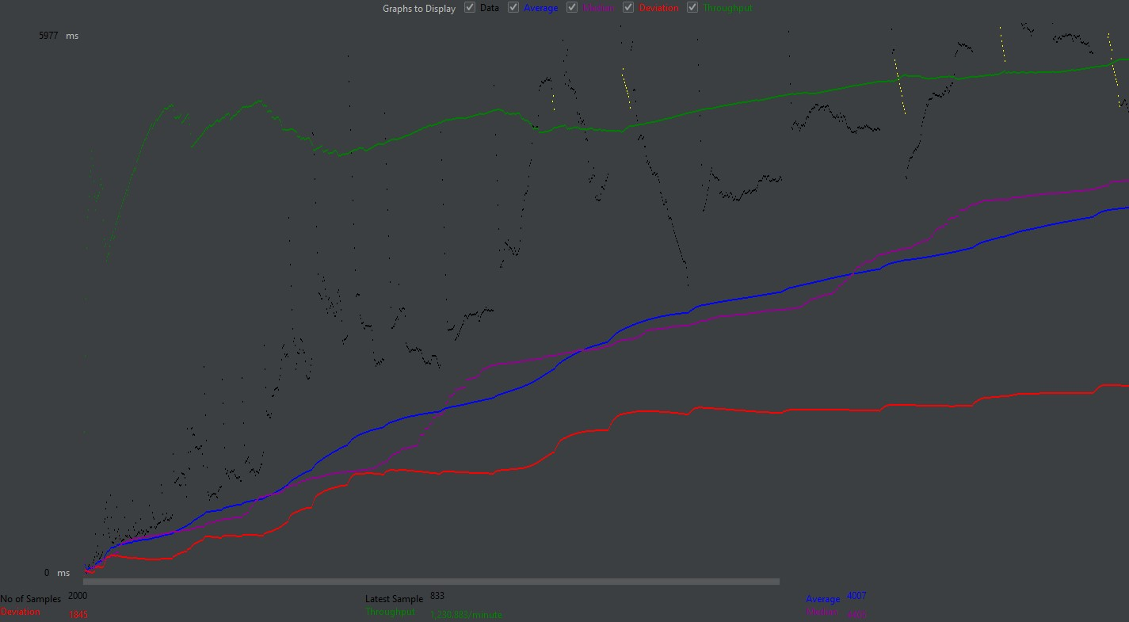
Рисунок 5.1 – График зависимости количества ответов сервера от времени при тестировании страницы поиска врача (совершенно нечитаемый график — или ищите, как сменить фон графика, или лучше убрать график)
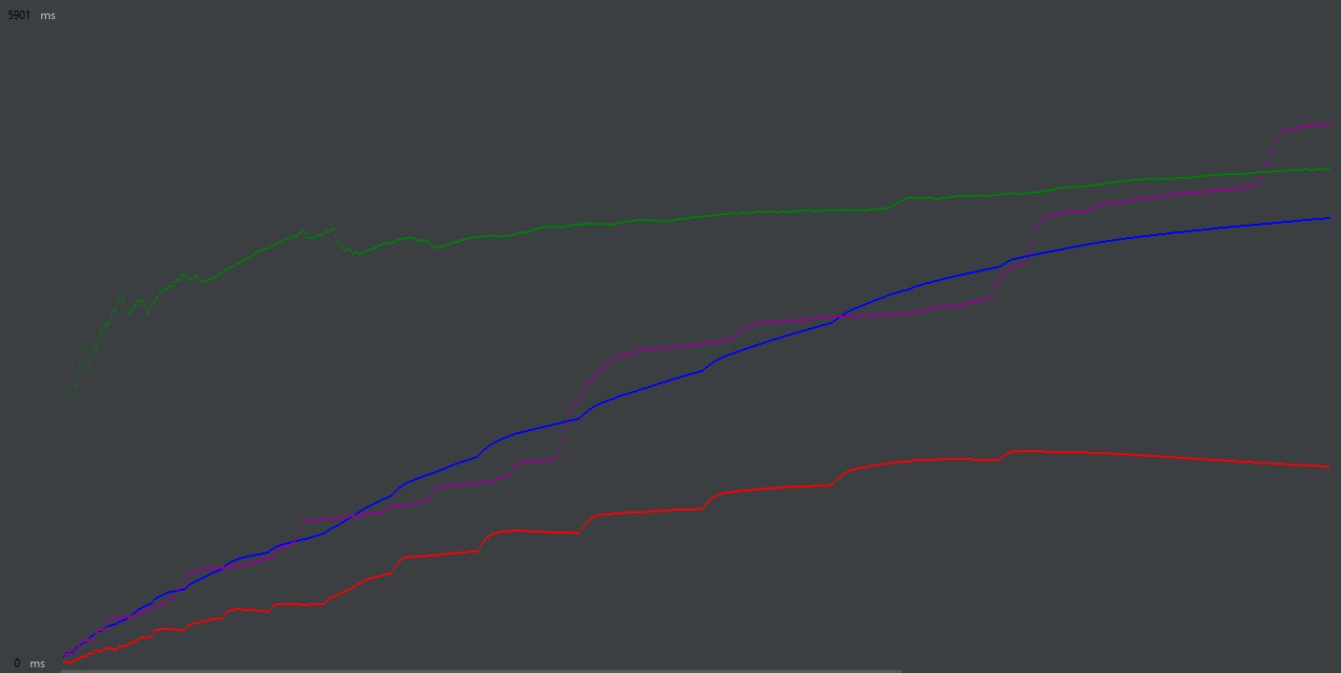
Рисунок 5.2 – График зависимости количества ответов сервера от времени при тестировании страницы чата (совершенно нечитаемый график — или ищите, как сменить фон графика, или лучше убрать график)
И будьте готовы к вопросу, что у вас по осям графика
, (зпт)
Тестирование страницы поиска врача проводилось так как при обращении к этой страницы задействуются два сервиса: основной сервис и «API Gateway».
, (зпт)
(я правильно поняла эти
Тестирование API поиска врача проводилось так как API задействует только основной сервис.
предложения, что вы тестируете эти страницы потому, что они по-разному задействуют сервисы? Если правильно, то в предложениях должны быть запятые, я их расставила.)
, (зпт)
Тестирование API получение чата проводилось так как этот интерфейс задействует только сервис чата.
(зпт)
Тестирование страницы чата проводилось, так как она включает в себя взаимодействие сразу всех сервисов системы: основой сервис, сервис чата, «API Gateway».
Из результатов можно сделать вывод, что система удовлетворяет требованиям к тестированию.
ЗАКЛЮЧЕНИЕ
В ходе выполнения курсовой работы спроектирована и реализована информационная система «Учет работы отдела дистанционной медицины в клинике», позволяющая пациенту осуществлять поиск врачей по некоторому фильтру, просматривать информацию о врачах, записываться на прием, а также общаться в чате в реальном времени.
В процессе выполнения работы было сделано следующее:
- изучена предметная область;
- на основе анализа предметной области была построена логическая и документо-ориентированная модель базы данных;
- в СУБД PostgreSQL и MongoDB была реализована физическая модель базы данных;
- спроектировано клиентское веб–приложение;
- с использованием языка программирования JavaScript, веб– фреймворка Nuxt.js реализовано клиентское приложение;
- с использованием языка программирования TypeScript, вебфреймворка Nest реализовано серверное приложение;
- реализована аутентификация и авторизация с применением
JSON Web Token;
- реализована страница поиска врачей по их специализации;
- реализована страница профиля врача, а также окно записи на прием с указанием даты и времени время;
- реализовано общение в реальном времени между
пользователями системы;
- реализована страница просмотра записей к врачу;
- реализовано API для взаимодействия со следующими модулями: профиля, врача, пациента, чата, журнала записей на прием, журнала мониторинга здоровья, получения результатов исследований, журнала учёта работы врача;
Docker контейнер образ
- создан (м б образ Docker-контейнера?)
для сервиса чата, основного сервиса, а также для клиентского приложения;
- проведено модульное, интеграционное и нагрузочное тестирование. Нагрузочное тестирование, которое показало, что система способна выдержать 2000 запросов виртуальных пользователей в течение 30 секунд.
Таким образом, в ходе выполнения курсовой работы были сформированы систематические знания основных положений и концепций современных информационных технологий для проектирования и реализации информационных систем на основе баз данных, основных стандартов, норм и правил разработки технической документации для информационных систем на основе баз данных, методики установки СУБД и администрирования информационных систем и баз данных, в том числе отечественного производства; проблем и тенденций развития рынка СУБД, были сформированы умения использовать основные положения и концепции современных информационных технологий для проектирования и реализации информационных систем на основе баз данных в профессиональной деятельности, выбирать необходимые стандарты, нормы и правила для подготовки конкретной технической документации, использовать основные стандарты, нормы и правила при подготовке технической документации для информационных систем на основе баз данных, использовать методику установки СУБД, реализовывать техническое сопровождение СУБД, информационных систем и баз данных, в том числе отечественного производства; применять знания проблем и тенденций развития рынка программного обеспечения при выборе СУБД для конкретной информационной системы, а также приобретены навыки разработки информационных систем на основе баз данных, подготовки технической документации для информационных систем на основе баз данных, установки СУБД, проектирования, реализации и администрирования информационных систем на основе баз данных, что свидетельствует о том, что компетенции ОПК–3, ОПК–4 и ОПК–5 освоены.
СПИСОК ИСПОЛЬЗОВАННЫХ ИСТОЧНИКОВ
- World Health Organization Telemedicine [Электрон-ный (уберите перенос) ресурс] / drgalen.org. − 2022. URL: https://www.drgalen.org/international_guidelines_world_health_organisation.pdf (Дата обращения 20.11.2021).
- DocEngage digital hospital [Электронный ресурс] / docengage.in.
− 2022. URL: https://www.docengage.in (Дата обращения 11.12.2021).
- Kleona Health [Электронный ресурс] / keonahealth.com. − 2022. URL: https://www.keonahealth.com/ (Дата обращения 11.12.2021).
- Медицея в спектре энергий здоровья [Электронный ресурс] / mediceya.ru − 2022. URL: https://mediceya.ru/ (Дата обращения 11.12.2021).
- Клиентикс CRM [Электронный ресурс] / klientiks.ru. − 2022. URL: https://klientiks.ru/ (Дата обращения 11.12.2021).
- Костюкова, А.П. Базы данных: общий курс [Текст]: Курс лекций. Учебное пособие. -М: Академия Естествознания, 2018 – 317 с.
- Основные разделы электронной медицинской карты [Электрон-ный ресурс]: утвержден министром здравоохранения
Российской федерации 11 ноября 2013 года. – URL: https://static0.minzdrav.gov.ru/system/attachments/attaches/000/012/110/original/ Osnovnye_razdely_EMK_ot_11.11.2013.pdf?1389715009 (дата обращения:
12.10.21).
- Дейт, К. Введение в системы баз данных [Текст]:− 6-е издание.
− М.: Вильямс, 2000. − 334 с.
- PostgreSQL Documentation [Электронный ресурс] / postgresql.org. − 2022. URL: https://www.postgresql.org/docs/ (Дата обращения 18.03.2022). (почему выравнивание по левому краю?)
- Архитектура «Клиент-Сервер». [Электронный ресурс] – URL: https://itelon.ru/blog/arkhitektura-klient-server/ (дата обращения 12.03.2022). 11 Nuxt Documentation [Электронный ресурс] / docs.nestjs.com. − 2022. URL: https:// nuxtjs.org/docs/ (Дата обращения 16.03.2022).
12 Nestjs Documentation [Электронный ресурс] / nuxtjs.org. − 2022. URL: https://docs.nestjs.com/ (Дата обращения 25.04.2022).
Возможно, это косяк моего Либр Офиса, но пункты в списке
литературы пронумеровались не шрифтом Times New Roman
ПРИЛОЖЕНИЕ А
Диаграмма классов моделей для основного сервиса (к сожалению, оно мелко и нечитаемо, но, вероятно, это не исправить)
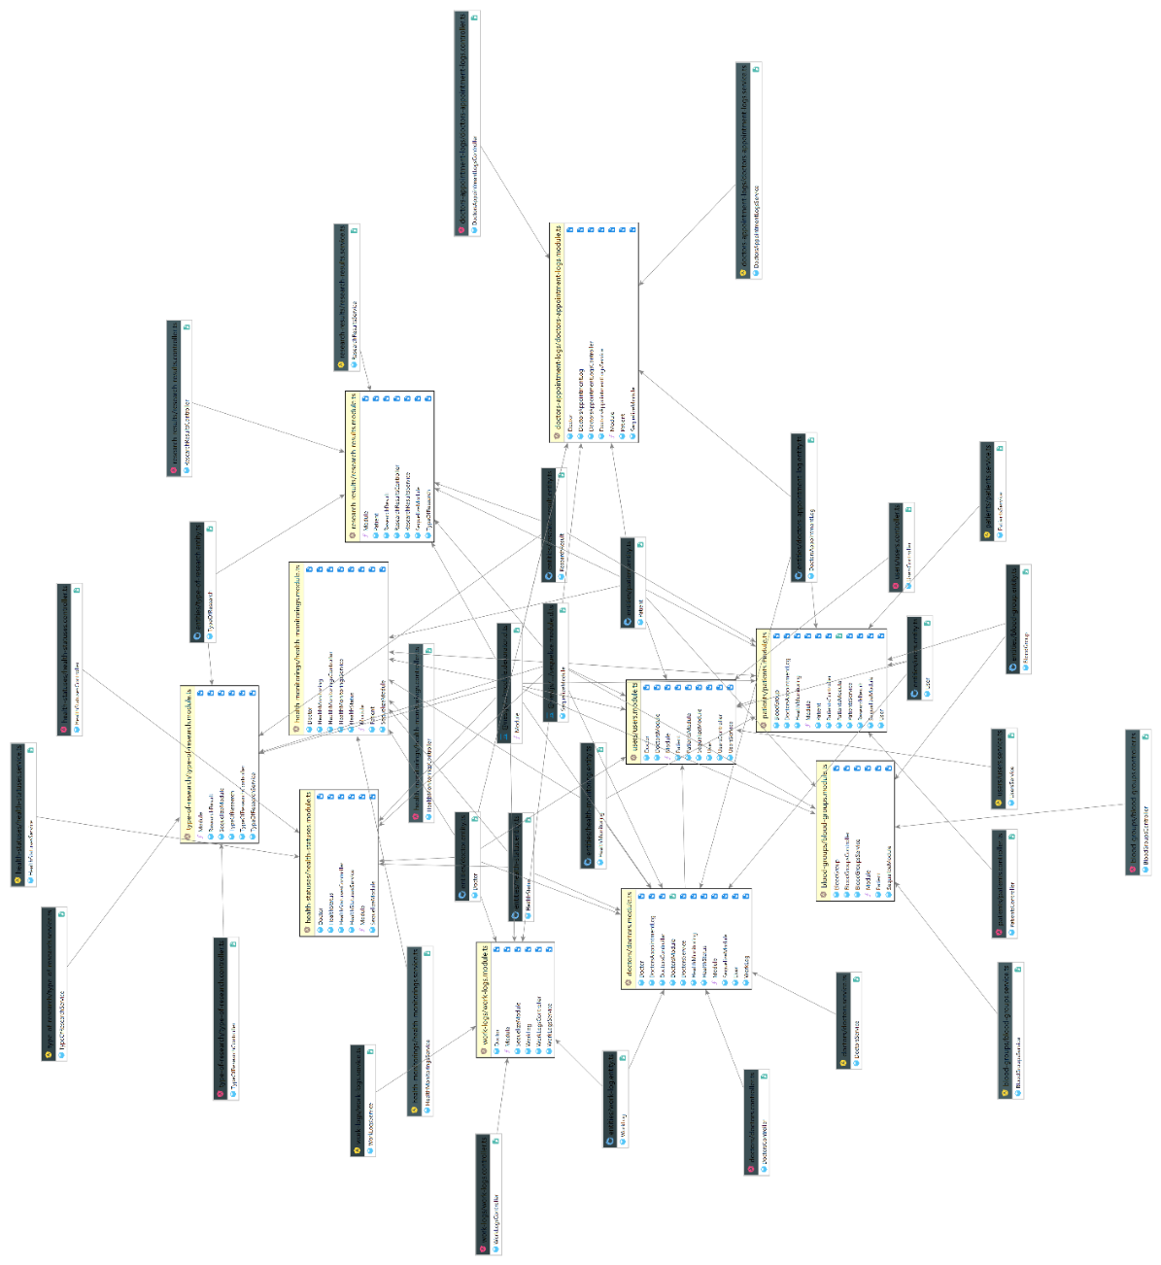
ПРИЛОЖЕНИЕ Б (у меня пустая страница)
(проверьте, чтобы не было
Диаграмма классов моделей для сервиса чата пустых страниц)
ПРИЛОЖЕНИЕ В
Описания файла docker-compose.yml
version: '3.0'
services: main:
container_name: main build: context: . env_file:
- .env
volumes:
- .:/app
- /app/node_modules ports:
- 5000:5000 - 9229:9229 command: npm run start:dev depends_on: - postgres restart: always postgres:
container_name: postgres image: postgres:12 env_file:
- .env environment:
PG_DATA: /var/lib/postgresql/data ports:
- 5432:5432
volumes:
- pgdata:/var/lib/postgresql/data restart: always redis:
image: redis:latest restart: always ports: - '6379:6379' volumes: pgdata:
ПРИЛОЖЕНИЕ Г
Листинг класса ChatsGateway
import {
ConnectedSocket,
MessageBody,
OnGatewayConnection,
OnGatewayDisconnect,
OnGatewayInit,
SubscribeMessage,
WebSocketGateway,
WebSocketServer,
WsException,
WsResponse,
} from '@nestjs/websockets'; import { Server, Socket } from 'socket.io'; import { ChatsService } from '../chats.service'; import { Logger,
UnauthorizedException,
UseFilters,
UseGuards,
UsePipes,
ValidationPipe,
} from '@nestjs/common'; import { ProfilesService } from '../../profiles/profiles.service'; import { OnlineProfilesService } from '../../online-profiles/online-
profiles.service'; import { MessagesService } from '../../messages/messages.service'; import { WsExceptionFilter } from '../../../common/exceptions/ws-
exception.filter';
import { WsProfile } from '../../../common/decorators/ws-
profile.decorator';
import { CreateMessageDto } from '../../messages/dto/create-
message.dto'; import { AuthService } from '../../../auth/auth.service'; import { Profile } from '../../profiles/interfaces/profile.interface'; import { Message } from '../../messages/interfaces/message.interface';
import { Notification } from
'../../messages/interfaces/notification.interface'; import { WsJwtGuard } from '../../../auth/guards/ws-jwt-auth.guard'; import { JoinChatDto } from '../dto/join-chat.dto'; import { LeaveChatDto } from '../dto/leave-chat.dto'; import { Chat } from '../entities/chat.entity'; import { JwtAuthGuard } from '../../../auth/guards/jwt-auth.guard';
@UseFilters(new WsExceptionFilter())
@UsePipes(new ValidationPipe())
@WebSocketGateway({
namespace: 'chat', cors: { origin: '*',
},
}) export class ChatsGateway
implements OnGatewayInit, OnGatewayConnection,
OnGatewayDisconnect
{
@WebSocketServer()
server: Server;
private logger: Logger = new Logger('ChatsGateway');
constructor( private readonly chatsService: ChatsService, private readonly onlineProfilesService: OnlineProfilesService, private readonly profilesService: ProfilesService, private readonly messagesService: MessagesService, private readonly authService: AuthService,
) {}
async handleConnection(client: Socket) { this.logger.log(`Client connected: ${client.id}`);
}
async afterInit(server: Server) { this.logger.log('Init');
}
async handleDisconnect(client: Socket) { await this.disconnect(client); }
@SubscribeMessage('joinChat') async onJoinChat(
@MessageBody() joinChatDto: JoinChatDto,
@ConnectedSocket() client: Socket, ): Promise<WsResponse<unknown>> {
const event = 'joinChat';
client.join(joinChatDto.chat_id);
return { event, data: true }; }
@SubscribeMessage('sendMessage') async onSendMessage(
@MessageBody() createMessageDto: CreateMessageDto,
): Promise<WsResponse<unknown>> { const event = 'sendMessage'; let chat: Chat;
try { chat = await this.chatsService.findOne( createMessageDto.chat_id, createMessageDto.sender_profile_snils,
);
} catch (e) { return { event: 'exception', data: new WsException(e.message) };
}
const message: Message = this.messagesService.handleMessage(createMessageDto);
await this.messagesService.create(message);
const participants = chat.participants;
// Sent participants the chat participants.forEach((snils) => { if (createMessageDto.sender_profile_snils !== snils) { this.server
.to(createMessageDto.chat_id)
.to(snils)
.emit('newMessage', message);
} });
return { event, data: true }; }
@SubscribeMessage('leaveChat') async onLeaveChat(client: Socket, @MessageBody() leaveChatDto:
LeaveChatDto) {
this.logger.log('Client leave'); client.leave(leaveChatDto.chat_id);
}
private async disconnect(client: Socket) { this.logger.log(`Client disconnected: ${client.id}`); client.disconnect();
}
}

